Ольга Колесникова

Книга - 4
Заголовок :
Экосистема и инфраструктура умного объекта недвижимости. Книга 4 .
Подзаголовок :
Трансформация экосистемы и инфраструктуры умного объекта недвижимости в развитую надсистему с подсистемами .

Ключевые слова :
Динамическое смешивание ; герметичная вихревая труба ; классическая вихревая труба ;спиральные тангенциальные потоки ; масляные растворители ; инновационный композитный материал ; Инновационный композитный материал с псевдо-пористой структурой ;
Аннотация.
Инновационная трансформация характеристик экосистемы и инфраструктуры умного объекта недвижимости в развитую комбинированную надсистему с взаимосвязанными подсистемами он – лайн контроля в режиме реального времени модулей энергообеспечения и водоподготовки;
Трансформация систем комплексного дизайна и производства материалов и компонентов конструкции и инфраструктуры умного объекта недвижимости в развитое умное гибкое автоматизированное производство , результатом которого должны явиться – инновационные умные детали и компоненты , а также комплексные технологии он – лайн регенерации сточных вод с сопровождением процессов процессорной техникой с использованием элементов искусственного интеллекта и искусственных нейронных сетей;
Базирующиеся на базе джентрификации и ревитализации объектов недвижимости с одновременным построением этапов воссоздания , оживления и восстановления городского хозяйства с прилегающими промышленными зонами как средство борьбы со старением и составной элемент политики устойчивого развития городов;
Полный он – лайн операционный бесконтактный автоматический контроль экологических параметров , технологических параметров и процессов умных установок и компонентов умных объектов недвижимости в режиме реального времени и по возможности – дистанционно и бесконтактно , всё это в совокупности - как параметры программ по формированию комфортной городской среды , благоустройства общественных пространств , обновление дворовых территорий и всестороннее развитие эко - туристической инфраструктуры;

Содержание ;
Вступление , - Стр.2;
Оставшиеся 10 принципов достижения идеального конечного результата , - Стр.16;
Инновационный композитный материал с псевдо-пористой структурой , - Стр.24;
10 новых принципов достижения идеального конечного результата , - Стр.31;
Парадоксальные явления и свойства , обнаруженные в эмульсиях , полученных в замкнутых динамических потоках жидких компонентов , - Стр.35;
Список использованной литературы , патентов и лицензионных материалов, - Стр.54.

Вступление :
Динамическое , вихревое смешивание компонентов масляных красок в условиях герметичной , классической вихревой трубы , образованной порошком пигмента и спиральными тангенциальными потоками масляного растворителя.

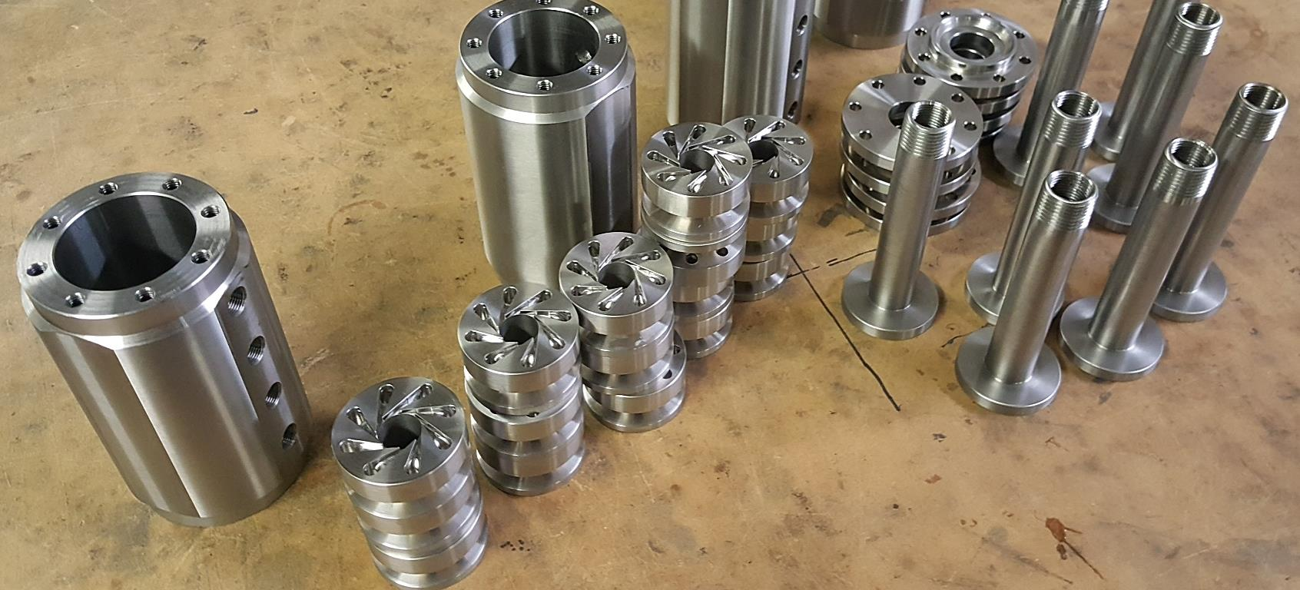
В настоящее время в промышленности , в условиях развитого серийного производства изготавливается множество типов устройств для вихревого смешивания , - газов с газами , газов с жидкостями и жидкостей с порошками;
Дисперсность подаваемого по тангенциальным каналам вихревых генераторов аэрозольного , газообразного или жидкого материала определяет и тип полученной смеси в диапазоне от нано- композита с трёхмерным наличием капсул до обычных смесей;
При этом перед выводом смеси из зоны формирования , все её компоненты представляют собой классическую вихревую трубу ;
На этом этапе уместно задать вопрос , - а для чего нужны такие сложности , что бы получить масляную краску;
Масляные краски производятся в больших количествах по отработанной технологии и на существующем оборудовании и , казалось бы , не требуют инновационного вмешательства для внедрения новых методов смешивания;
Так ли это в реальности ?
Автор настоящей публикации предлагает всё таки рассмотреть целесообразность инновационного преобразования процесса изготовления особо гомогенных красок , для , например реставрационных работ , в которых вопросы качества и долговечности применяемых материалов являются решающими;
Как известно из истории развития техники , раньше все масляные краски , которые использовались художниками , производились из абсолютно натуральных компонентов , в которых в качестве масла использовался желток куриных яиц;
Даже в настоящее время отделить желток ( яичное масло ) от белка ( альбумин ) достаточно сложно;
То есть практически всегда в этих двух разделённых материалах , в яичном масле присутствует альбумин , а в альбумине – присутствует яичное масло;
Такое состояние растворителя краски приводит к тому , что такая краска достаточно быстро теряет свою однородность и гомогенность;
В картинах при рассмотрении красочного слоя под микроскопом достаточно хорошо просматриваются деструктивные явления , - утяжка краски , деформация и трещины в наружной поверхности слоя краски;
Всё это приводит со временем к постепенному разрушению краски и к потере произведениями искусства своего внешнего вида;
При проведении реставрационных работ , естественно необходимо применять краски , чей состав и метод производства максимально приближен к оригиналу;
Даже в современных условиях это достаточно трудно сделать.
То есть , если ставить задачу использовать для реставрации краски с химическим составом и свойствами аналогичными оригиналу , то необходимо повторять методы и технологию производства , применяемых в прошлых веках , возвращая современный реставрационный процесс к проблемам средневековых производств масляных красок;
Как раньше – так и в настоящее время ключевая проблема – это наиболее полное разделение желтка ( яичного масла ) и белка ( альбумина );
Вопрос гомогенного смешивания также остаётся , но это вторичный вопрос , так как получение чистых исходных компонентов краски определяет и конечное качество , практически по всем параметрам;
Таким образом , что бы в инновационном направлении решить вопрос формирования всех этапов создания нового вида масляных красок для использования в реставрационном процессе, необходимо такое же по уровню интегративное комплексное решение по каждому из входящих в комплексный процесс материалов и технологических операций;
- первый вопрос – это получение чистого или даже сверхчистого яичного масла ;
- второй вопрос – это получение натурального консерванта для краски , для обеспечения её стабильности и долговечности;
- третий вопрос – это надёжное и быстрое смешивание порошка пигмента с сверхчистым яичным маслом;
- четвёртый вопрос – это формирование капсул микрочастиц пигмента в оболочке из сверхчистого яичного масла;
- пятый вопрос – это обволакивание полученных при смешивании капсул , с ядром из частицы пигмента и оболочкой из сверхчистого яичного масла с жидким натуральным консервантом;
Допустим , что вопросы получения сверхчистого яичного масла и такого же по чистоте натурального консерванта решены ;
Смешивание и формирование капсул , гораздо более сложные технологически , требуют детального объяснения;
Существуют технологии так называемого вихревого смешивания ;
Для реализации таких технологий требуются специальные вихревые генераторы , которые в процессе стыкуются по оси , в таком количестве , которое обеспечивает заданную производительность;
При этом , в этом генераторе пигмент в виде микропорошка помещается в центральное осевое отверстие , а яичное масло или его эквивалент подаётся под давлением в кольцевой трапецеидальный канал откуда по периферийным осевым каналам подаётся в тангенциальные каналы , откуда впрыскивается в пигмент;
Тангенциальные каналы выполнены такими , что отверстие для выхода масла имеет размеры в пределах от 5 до 10 микрон;
Дисперсность распыла масла и составляет капли размером от 5 до 10 микрон;
Топология тангенциальных каналов разработана и выполнена таким образом , что инжекция из каждого из каналов имеет спиральную траекторию;
Так как количество таких каналов в одном генераторе может доходить до 15 , такой генератор обеспечивает на входе в пигмент 15 спиралей , инжекция из которых превращает в осевом отверстии генератора пигмент и спиральные потоки масла в вихревую трубу, в которой и происходит формирование микро-капсул ;
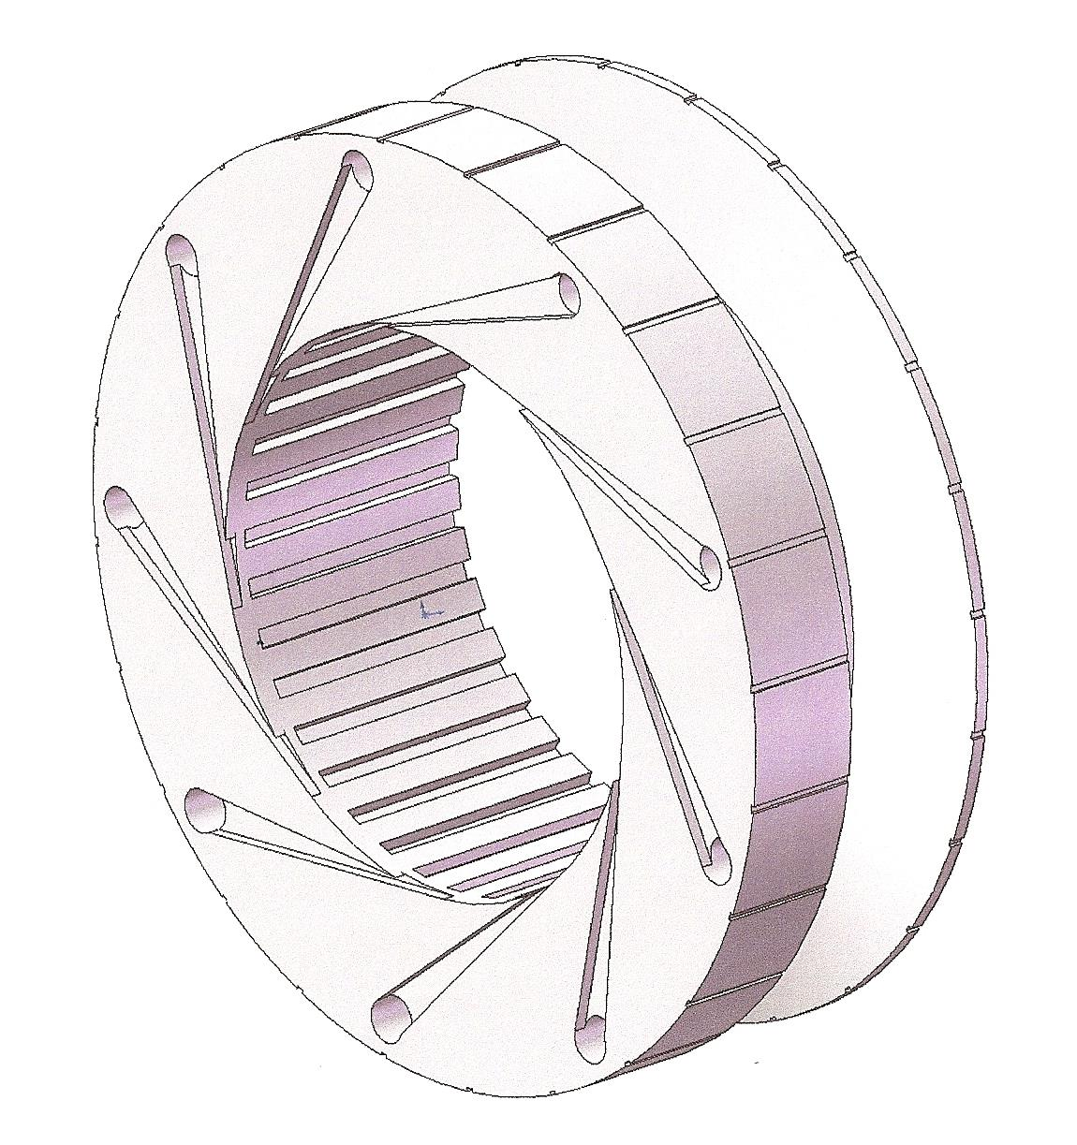
Есть ещё один важный фактор , вытекающий из свойств вихревой трубы , - время контакта между маслом и пигментом в такой трубе увеличивается по крайней мере в 3.5 раза по сравнению с обычным механическим смешиванием, но линейная скорость движения смеси не уменьшается;
Вихревые генераторы достаточно технологичны в изготовлении и эксплуатации и могут работать с любыми насосами , что очень важно при использовании в реставрационном процессе;
Следующая модель в сечении иллюстрирует эти характеристики;

Такого рода генераторы могут быть изготовлены в любом масштабном факторе , что также важно для реставрации , где количество требуемой краски ничтожно мало , при самых жёстких требованиях к её качеству;
Следующие трёхмерные модели различных этапов сборки установки для приготовления краски показывают простоту установки , при полной функциональности ;
Такая установка может быть подсоединена к любому насосу , подающему масло , что упрощает использование на любых реставрационных площадках;
Диаметр такого вихревого генератора определяет его производительность , что позволяет предположить , что реально для локального смешивания компонентов краски для реставрации нужен будет диаметр равный не более чем 35 мм;

Общий замысел такой установки очень прост и позволяет применить для всех деталей простейшую геометрию, что в свою очередь даёт возможность для эксплуатации такого устройства людьми не имеющими специальных производственных навыков;
Такое устройство также определяет низкую стоимость изготовления такого устройства, что является немаловажным фактором при организации реставрационной площадки;
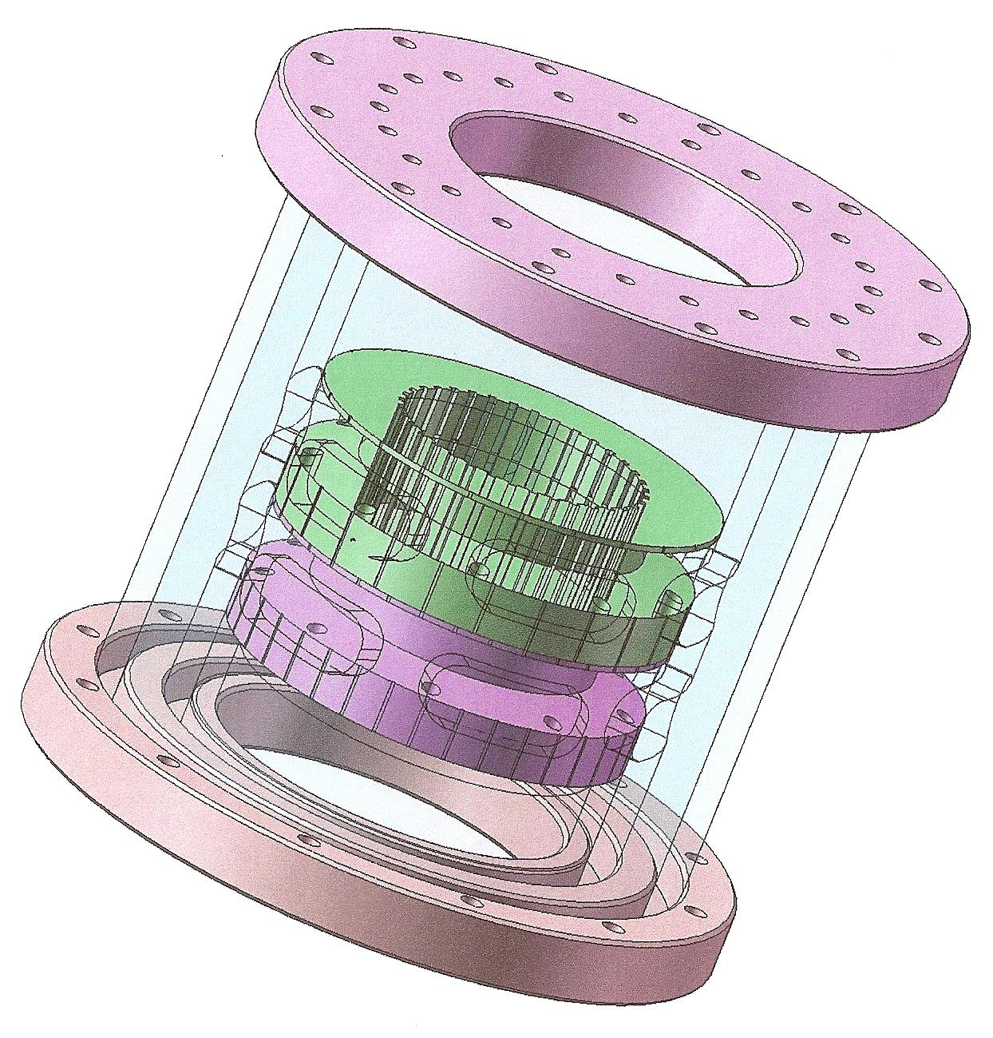
Автор предлагает читателю модели устройства , показывающие простоту и технологичность всех компонентов, простоту сборки и эксплуатации в условиях реставрационной площадки;
Как видно из моделей все корпусные детали центрируют контактирующие с ними вихревые генераторы , что исключает множество специальных деталей и существенно снижает стоимость установки , при обеспечении надлежащего уровня качества приготовления краски;

Сборка установки осуществляется при помощи стандартных шпилек , что также упрощает конструкцию и эксплуатацию ;
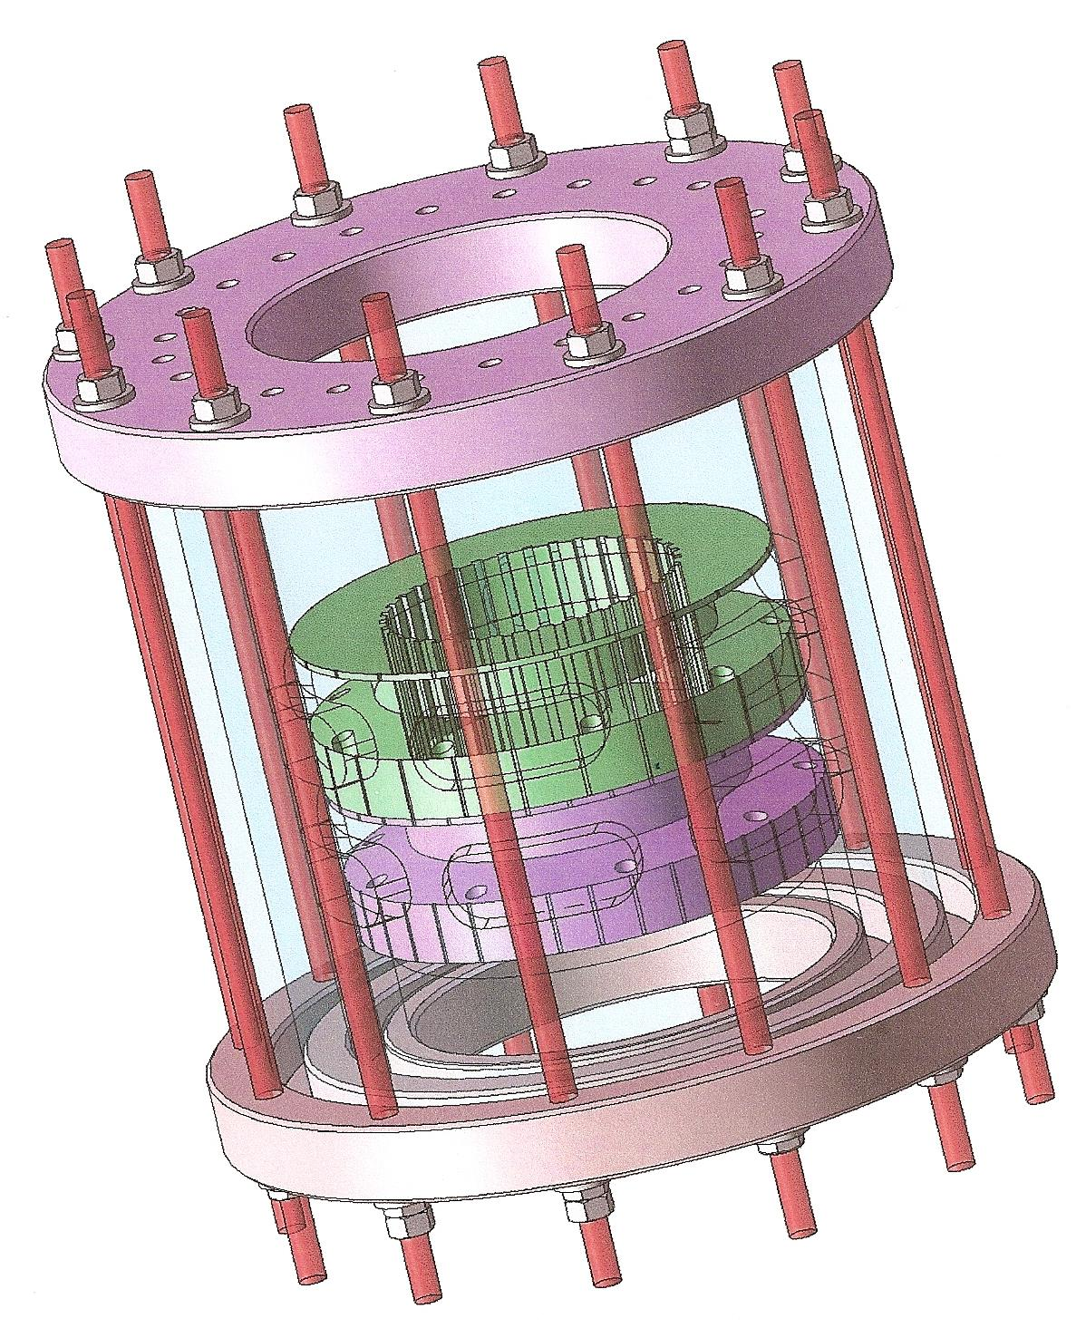

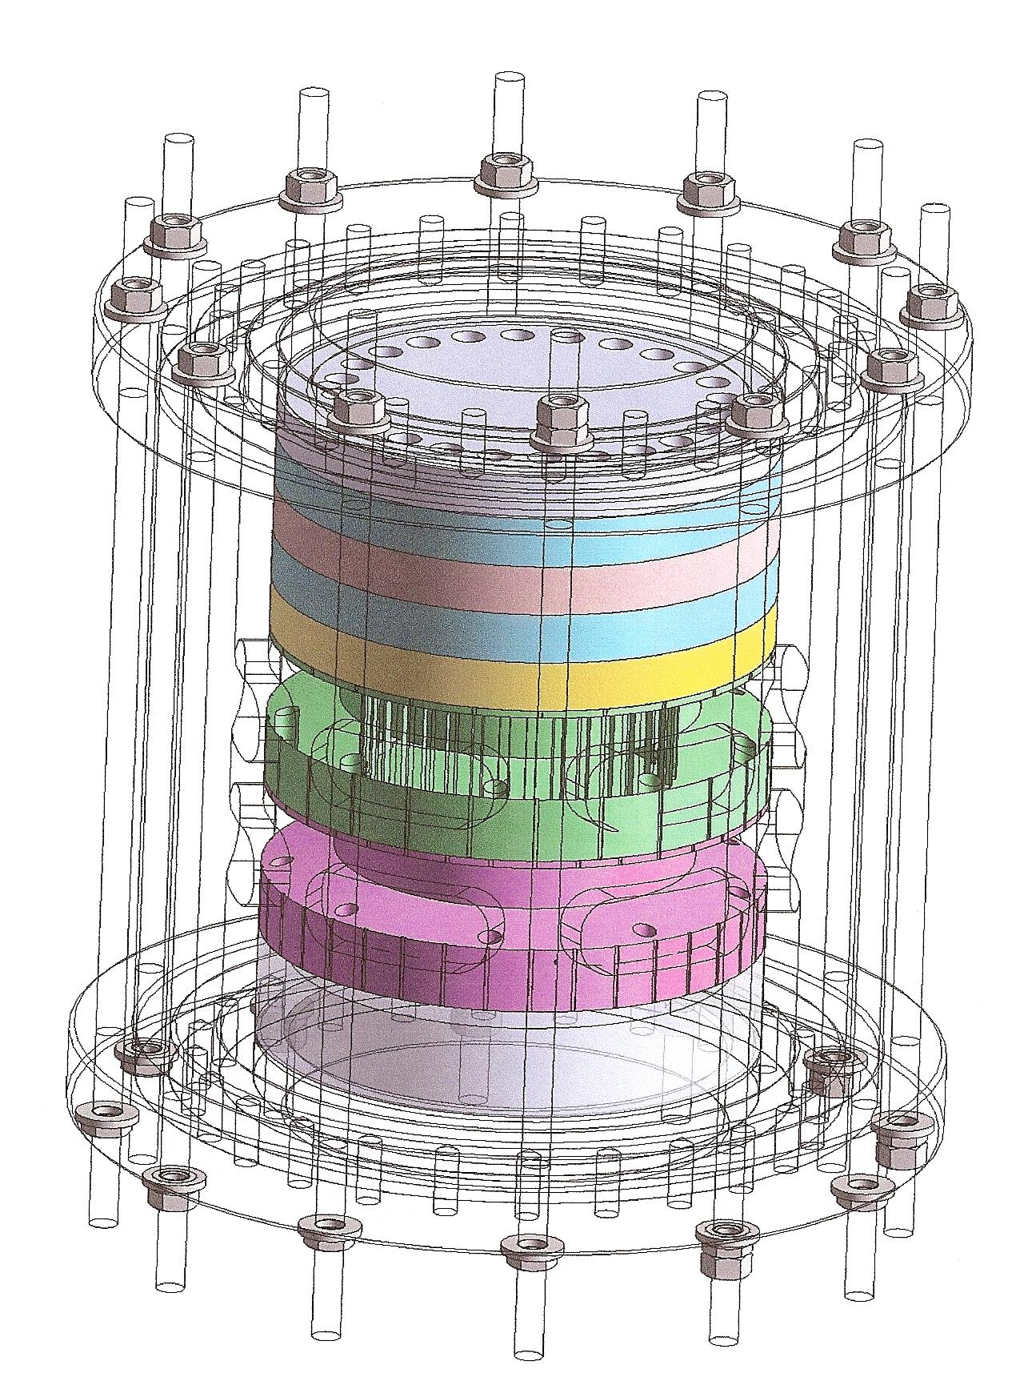
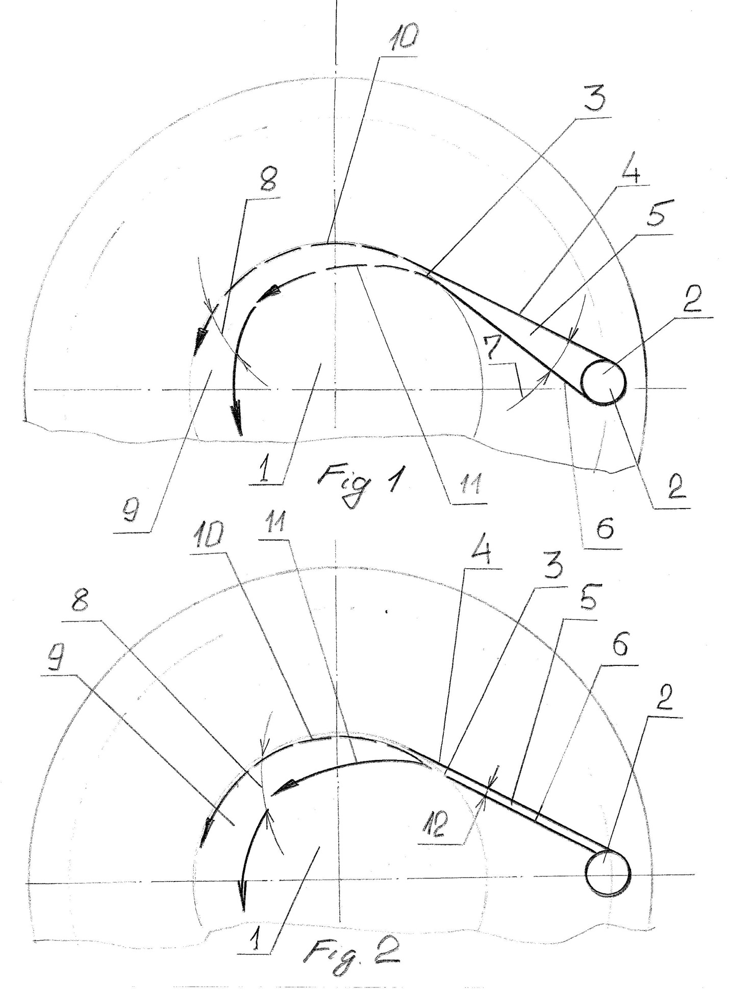
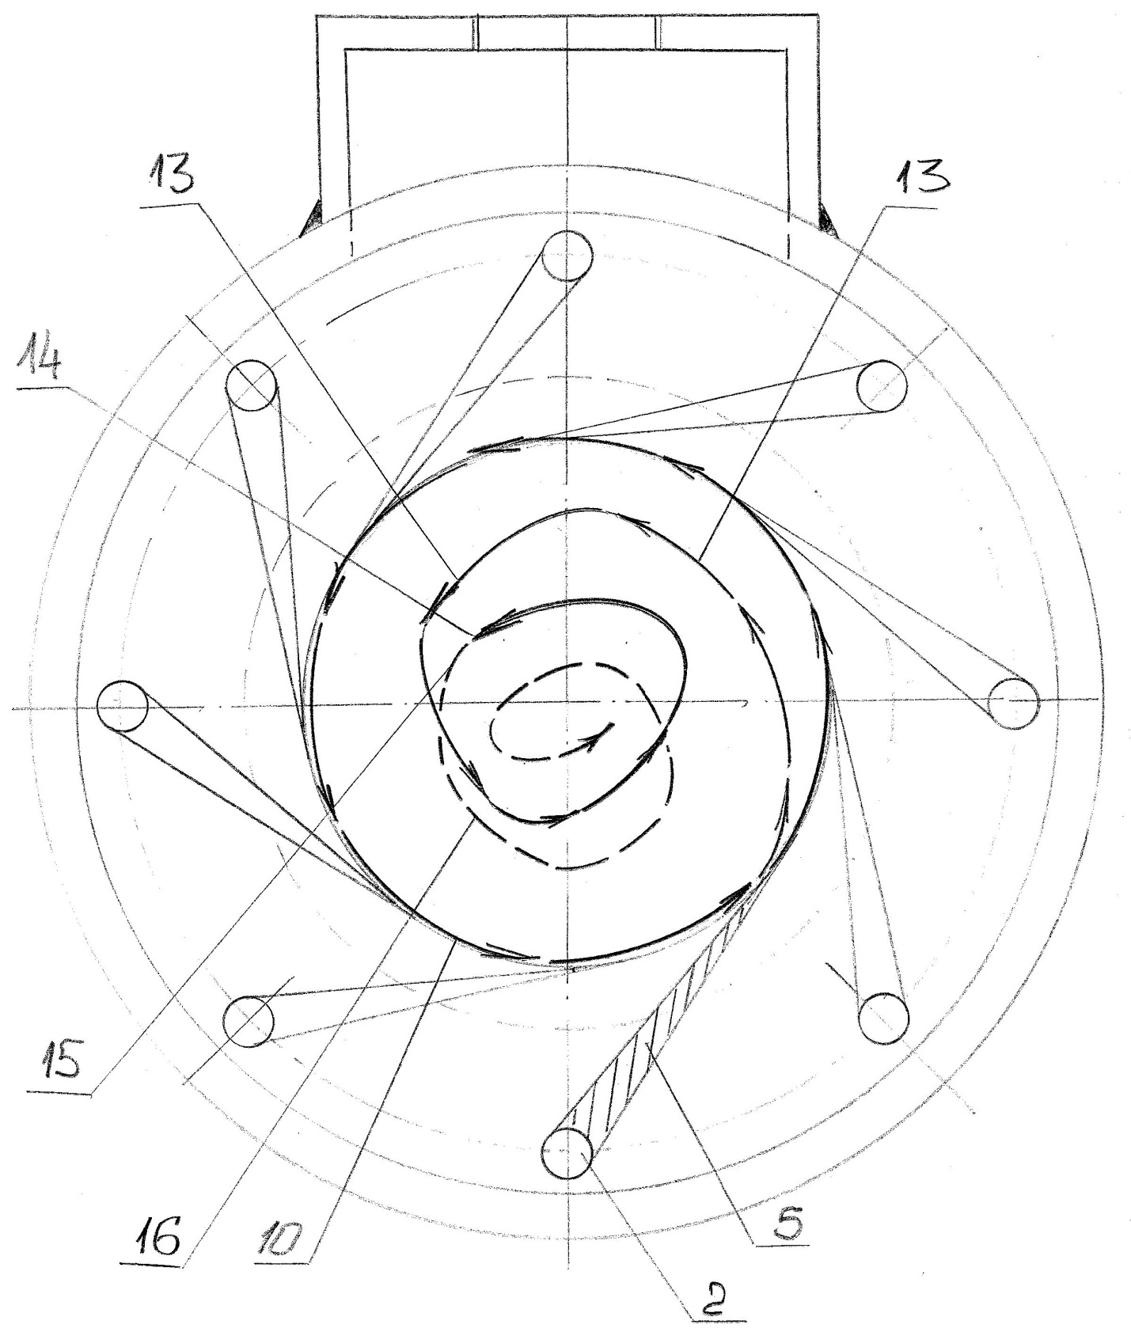

На рисунках показаны особенности гидродинамического процесса формирования вихревой трубы;

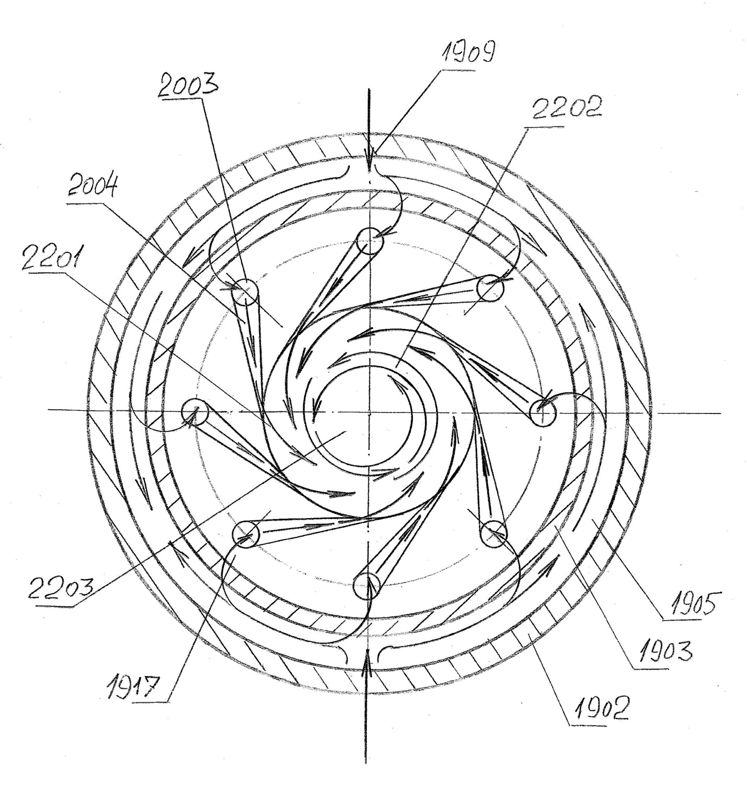
На представленных диаграммах детально показаны динамические механизмы формирования вихревой трубы в установке для приготовления капсулированной краски;
Как видно из диаграмм механизмы формирования вихревой трубы достаточно просты и надёжны , что бы позволить применять такую установку в реальных условиях реставрационной площадки;

На следующих диаграммах показаны версии такой установки с различными модификациями , в частности с фильтрующими элементами , выполненными из углерод-углеродных композитных материалов;
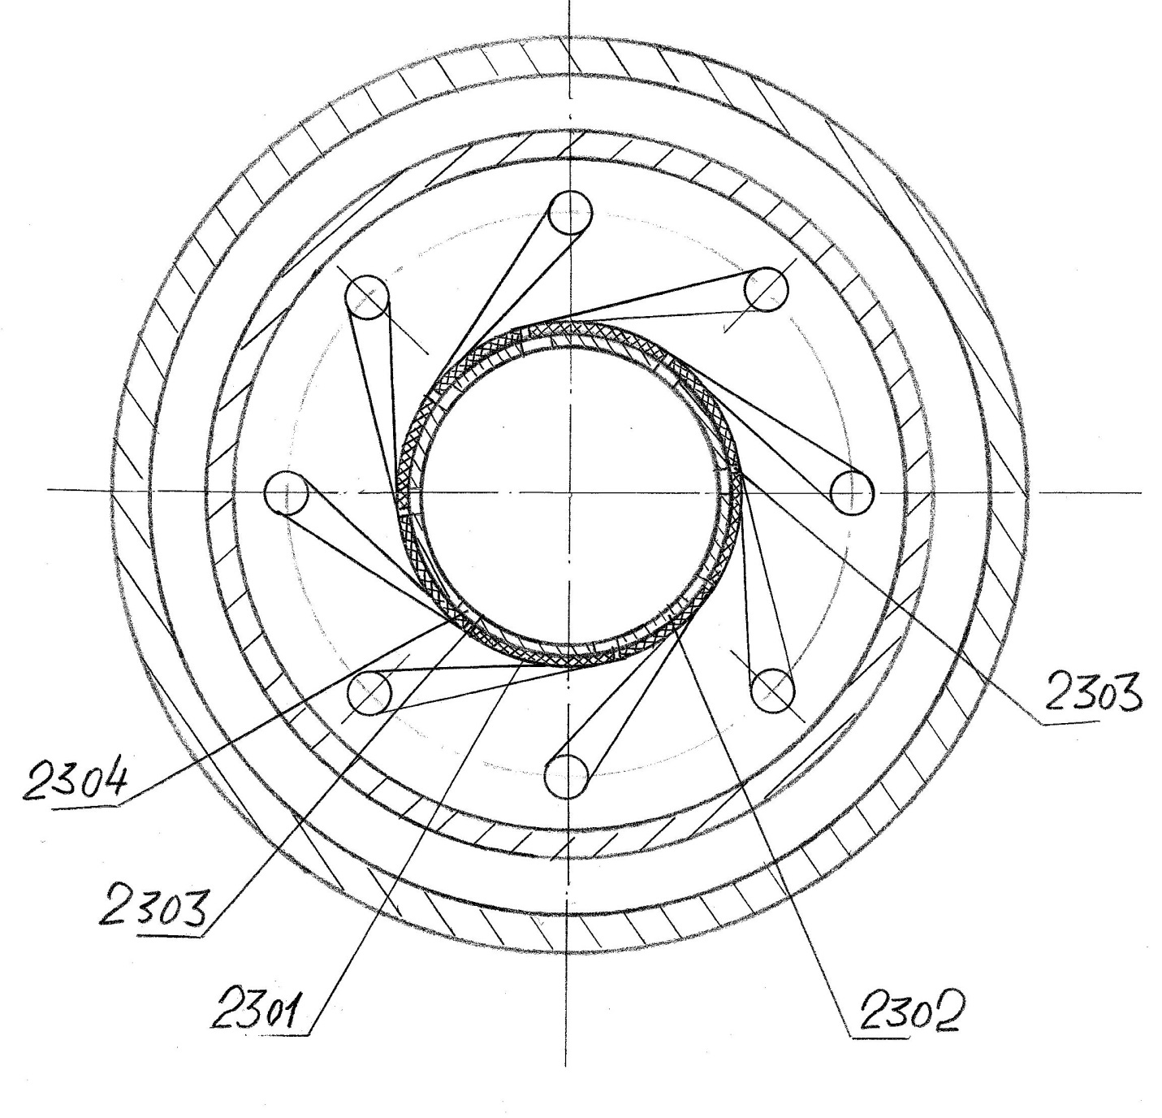

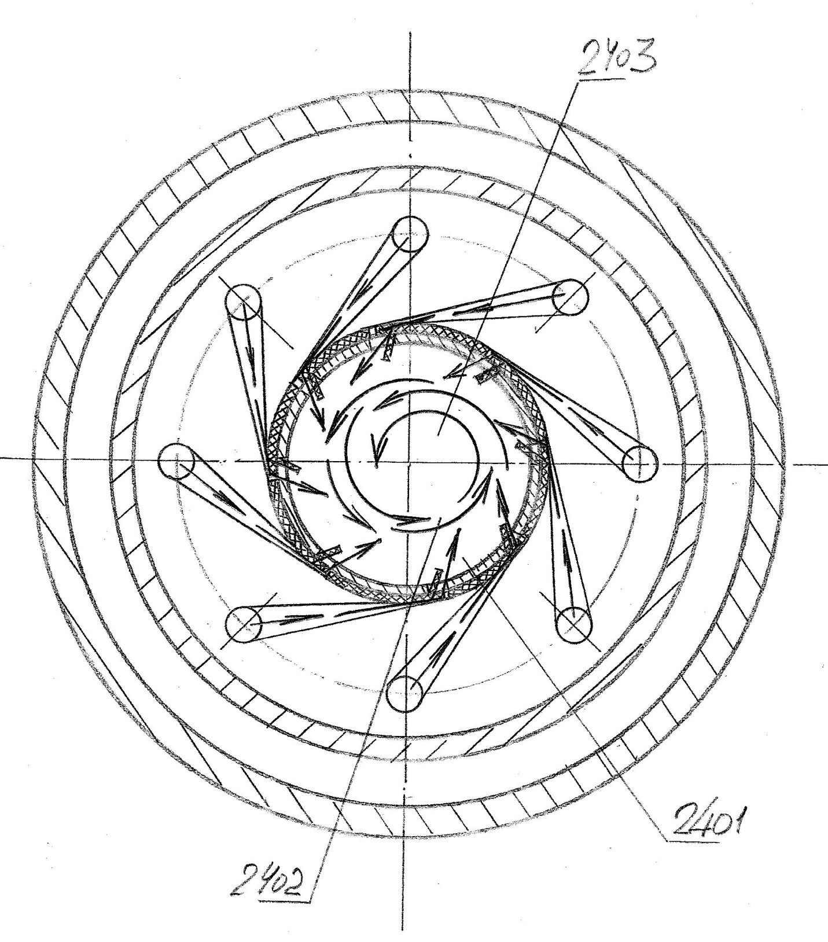

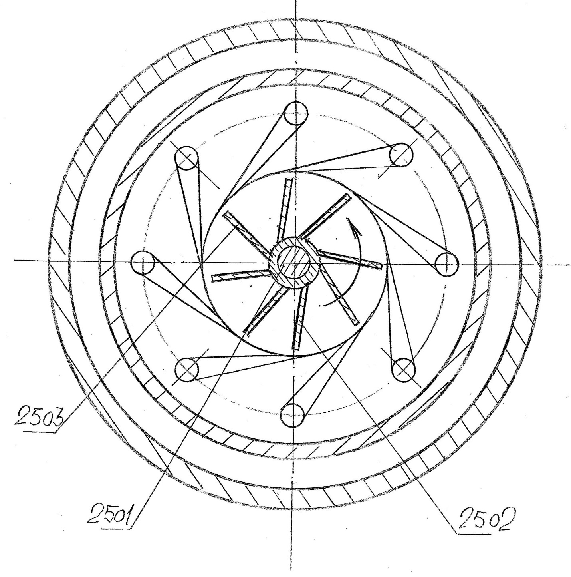
После описания самой установки для вихревого смешивания компонентов краски , автор предлагает вернуться к вопросу о выборе масла как растворителя краски;
При этом предлагается новейшая инновационная технология переработки куриных яиц;
Согласно этой технологии яйца ( в том числе и некондиционные ) перерабатываются по специальной технологии в сверхчистый яичный порошок;
Далее при помощи специальных растворителей из порошка получают альфа – лецитин , который является эквивалентом масла для краски , но значительно превосходящего масло по степени чистоты;
После этого в процессе переработки яиц получают , также сверхчистый лизоцим , - натуральный консервант;
То есть при производстве краски для реставрации предлагается абсолютно чистый комплект материалов , получаемых в конечном счёте из тех же куриных яиц , но существенно более чистых ;
Такая краска по мнению автора может в значительной степени поднять чистоту и качество реставрации произведений изобразительного искусства и увеличить длительность жизненного цикла отреставрированных картин;
Особая область использования этого феномена – реставрация исторических объектов недвижимости , имеющих высокую художественную ценность;

Вернёмся к оставшимся десяти принципам достижения идеального конечного результата.
31.Применение пористых материалов ;
  - выполнить объект пористым или использовать дополнительные пористые элементы (вставки, покрытия и т. д.);
  - если объект уже выполнен пористым, предварительно заполнить поры каким-то веществом.

Начнём с того , что технический и технологический приём использования пористых структур инновационного объекта широко применяют для того , что бы придать объекту необходимые свойства;
Очень часто в современных разработках возникает необходимость в формировании псевдо – пористых материалов , которые после получения свойств псевдо пористости приобретают качества композитного материала;
Пористый материал не всегда должен быть твёрдым ;
Он может быть и жидким , например в виде эмульсии , типа вода в масло;
В такой эмульсии в гравитационные разрывы потока масла или , например , дизельного топлива , вводятся капли воды , то есть полости или поры заполняются каким то веществом , - водой;
Известны и достаточно широко применяются такого рода материалы в виде вискозной ткани , покрытой в вакууме углеродом ; Такая ткань является хорошим проводником электричества и может выдержать рабочую температуру в 4000 градусов по Цельсию;
32.Принцип изменения окраски .
  - изменить окраску объекта или внешней среды;
  - изменить степень прозрачности объекта или внешний среды.
Если распространить следование этому приёму на оптику и оптическую память , то применению этого приёма можно найти объяснение;
Если следовать патентному законодательству США , например , то применение этого приёма в принципе противоречит принципам неочевидности технического решения , положенного в основу изобретения;
Это утверждение может быть приемлемым до моментов связанных с помещениями и оборудованием для работы стартапов и для своевременной компенсации или реабилитации отклонений в психологическом климате , особенно при мозговом штурме;
33.Принцип однородности .
  - объекты, взаимодействующие с данным объектом, должны быть сделаны из того же материала (или близкого ему по свойствам).
Это правило или приём достаточно противоречиво и следовать ему при разработке проекта не просто;
Кроме того не всегда понятно , - а что выигрывает конструкция в целом , если слепо следовать этому правилу ?
34.Принцип отброса и регенерации частей .
  - выполнившая свое назначение или ставшая ненужной часть объекта должна быть отброшена (растворена, испарена и т. д ) или видоизменена непосредственно в ходе работы;
  - расходуемые части объекта должны быть восстановлены непосредственно в ходе работы.
Этот приём можно отнести к средствам формирования безотходного производства;
Экологическая безопасность в настоящее время исключительно важный аспект любого производственного процесса и вышеуказанный приём по крайней мере не противоречит общей логике построения этого производственного процесса;
Но тем не менее этот принцип идеально подходит не к всем проектам и многие процессы , особенно в производстве , например , особо чистых материалов из куриных яиц ( особо чистое яичное масло ; альфа лецитин ;лизоцим ; альбумин ; поливитамины ) требуют абсолютно специфических условий производства ;
35.Изменение физических - химических параметров объекта .
  - изменить агрегатное состояние объекта ;
  - изменить концентрацию или консистенцию ;
  - изменить степень гибкости;
  - изменить температуру ;

Этот приём широко применяется и его область использования постоянно получает новые сегменты;
36.Применение фазовых переходов .
  - использовать явления возникающие при фазовых переходах, например, изменение объема, выделение или поглощение тепла и т. д.
В современных промышленных системах , особенно термических -динамических , фазовые переходы являются неотъемлемой частью технологической иерархии.
Как пример можно привести предварительное смешивание топлива с воздухом , при котором объём впрыска существенно увеличивается и, при этом , при впрыске и расширении понижается температура газовой фазы топливной смеси;
Кроме этого , можно привести пример производства так называемого энергетического топлива , в котором в жидком топливе в развитых аэродинамическом и гидродинамическом потоках растворяются горючие газы ;
37.Применение теплового расширения .
  - использовать тепловое расширение (или сжатие) материалов;
  - использовать несколько материалов с разными коэффициентами теплового расширения.
Этот приём наиболее применим в современной измерительной технике и является достаточно актуальным;
38.Применение сильных окислителей ;
  - заменить обычный воздух обогащённым.
  - заменить обогащённый воздух кислородом .
  - использовать озонированный кислород .
  - заменить озонированный кислород (или ионизированный) озоном.
Этот приём также остаётся актуальным и широко применяется в различных областях техники и технологии;
39.Применение инертной среды ;
  - заменить обычную среду инертной ;
  - вести процесс в вакууме ;
Этот приём сегодня чрезвычайно актуален для полупроводниковой и микроэлектронной промышленности;
Для получения лучших результатов в микро-миниатюризации все процессы проводятся в чистых комнатах , в инертной среде или в вакууме;
То есть для любого изобретения в этих передовых областях , инертная среда или вакуумные камеры являются обязательным фоном , который обеспечивает необходимый уровень качества;
40.Применение композиционных материалов;
  - перейти от однородных материалов к композиционным.
Как известно замена одного материала другим изобретением не признаётся ; Сам по себе композиционный материал это тема или объект оригинального изобретения , но очень часто , когда обычный конструкционный материал меняется на композит, свойства и возможности изделия настолько изменяются , что изделие в котором применены композиты становится совершенно новым , неизвестным ранее, с совершенно новыми функциями и необычной технической характеристикой;
Конечно , для того чтобы произвести такую замену необходимо выполнить такой объём работ , который сопоставим с разработкой принципиально новой технологии или принципиально нового продукта и это под силу только компаниям с мощными исследовательскими подразделениями;
Интеграция различных технологических направлений в любом современном инновационном проекте , очень часто требует для получения идеального конечного результата применять композиционные материалы абсолютно нового свойства и зачастую в абсолютно необычном качестве;
Эти новые композиционные материалы могут относиться к вторичным интеграционным уровням , например если изобретён новый тип двигателя внутреннего сгорания , то для получения идеального конечного результата , скажем в области снижения концентрации сажи в выхлопных газах , вместо традиционно принятых видов топлива , в том же конструктиве двигателя может быть применено композиционное топливо в виде смеси , состоящей из , например , бензина и этанола или эмульсия , состоящая из , например , дизельного топлива и воды;
В качестве примера автор приводит информацию о новейших разработках композиционных материалов , имеющих высокий потенциал применения в условиях экосистем и инфраструктуры умных объектов недвижимости ;
Инновационный композитный материал с псевдо-пористой структурой.

Изобретён и разработан новый Композитный материал , имеющий высокие теплопроводные свойства и имеющий при этом высокие электропроводные свойства;
Новый композитный материал способный в течении очень коротких промежутков времени воспринять и рассеять значительные количества энергии;
Материал способен воспринять и передать значительные количества энергии на расстояние и имеет при этом максимальную механическую прочность , обладает максимальной надёжностью при сохранении точных геометрических форм под воздействием высоких концентраций температур, энергии и других видов вредных или экстремальных воздействий.
Формулировка нового композитного материала, как продукта :
- композитный материал, имеющий развитую трёхмерную ( объёмную ) структуру, состоящую из множества одинаковых многоуровневых сферических оболочек, покрывающих сферические ядра; ядра с оболочками ( капсулы ) скреплены между собой посредством ряда последовательных технологических операций и имеют эквивалентную для всех капсул структуры форму контакта между собой;
- композитный материал имеет свойства сверх теплопроводности и сверх электропроводности ;
- композитный материал имеет высокую механическую прочность, не склонен к возникновению внутренних механических и температурных напряжений и как следствие этих явлений, - возникновению внутренних деформаций ;
- композитный материал способен подвергаться воздействию высоких давлений и способен под воздействием этих давлений по крайней мере для части компонентов входить в режим хладно-текучести, что позволяет калибровать трёхмерную геометрическую форму структуры и обеспечивать с высокой степенью повторяемости очень точные геометрические размеры структуры;
Варианты коммерческого названия продукта-как материала :
- композитный материал, являющийся одновременно проводником электрического тока и эффективным тепловым проводником, имеющий развитую трёхмерную токопроводящую структуру, с равномерно распределёнными в ней узлами ( микросферами ) , точками максимальной теплопроводности, не являющимися проводниками электрического тока;
( то есть выполненными из материала с максимально возможной теплопроводностью, например –алмаза, у которого коэффициент теплопередачи равен 1200, и который не является проводником электрического тока );
Материал имеет вид трёхмерной решётки в узлах которой расположены алмазные сферы, которые являются лучшим из известных тепловых проводников, отделённые в трёхмерном пространстве структуры друг от друга ,- медными оболочками , являющимися отличным проводником и тепловым проводником.
Таким образом для электрического тока( наиболее важно для тока в импульсном режиме ) композитная структура является неким псевдо-губчатым или псевдо-пористым объёмом, так как по всему указанному объёму токопроводящего материала, равномерно распределены диэлектрические сферические пространства, соизмеримые по размерам с размерами токопроводящего пространства ;
Этот факт способствует достаточно быстрому и равномерному рассеиванию тока с одной стороны и быстрому, эффективному . равномерному рассеянию тепла с другой стороны, благодаря явлениям , имеющим место в одном и том же объёме материала ;
- в качестве материала для оболочек предусмотрены самые пластичные из известных материалов, например – медь или серебро, которые обладают и максимальной из известных материалов электропроводностью; при воздействии высоким давлением в замкнутом объёме , указанные металлы возможно довести до состояния хладно-текучести;
- При условии приложения высокого давления в трёхмерном замкнутом объёме, характер и форма взаимодействия между капсулами в структуре модифицируются, что позволяет формировать изделия с необходимыми техническими и технологическими кондициями, которые невозможно получить при применении обычных технологий.
Новый материал может получить свои необычные свойства , благодаря соответствующим технологическим приёмам, которые в силу своей оригинальности , становятся базовыми для оригинального комплексного технологического процесса,- объекта интегративного базового изобретения и серии аппликативных изобретений, направленных на развитие и усовершенствование свойств указанных композитных материалов и их производных.
Варианты названия и определения технологии производства нового композитного материала :
Метод изготовления псевдо- губчатого или псевдо-пористого композитного материала, представляющего собой множество нано-капсул, скреплённых между собой в трехмерную структуру, подвергнутую на завершающей стадии изготовления,- объёмной пластической калибрующей деформации в режиме хладно-текучести для материала пластичных оболочек нано-капсул.
Технологии производства нано-порошка из алмазов и последующего покрытия его медью или другими пластичными металлами , техника относительно известная с точки зрения принципов технологии, однако на последующих этапах проекта , которая потребует относительной модификации.
Предлагаемый композитный материал после завершения всех операций по его изготовлению , приобретает вид законченной геометрической структуры, например,- призмы , которую необходимо рассматривать как токопроводящий объект, в объёме которого равномерно распределены диэлектрические сферы, изготовленные из синтетических алмазов.
Сечение такого проводника достаточно велико, и благодаря развитой объёмной структуре, у такого проводника невысокое электрическое сопротивление. Поскольку в объёме токопроводящей структуры имеются вкрапления из алмазных зёрен ( сфер ), которые не являются проводником тока, ток огибает эти зоны в теле структуры и проходит только в токопроводящий объём.
Такая схема рассеивания или распределения тока по относительно большому сечению позволяет резко снизить потери и ускорить прохождение тока . В случае если имеется необходимость рассеять тепло , псевдо-пористая структура представляет собой узлы специфической решётки в узлах которой расположены алмазные сферы, термическое сопротивление которых в 4-5 раз ниже чем в целом по структуре, поэтому тепло устремляется в узлы указанной решётки и это обеспечивает очень быстрый и интенсивный отток ( рассеивание ) тепла от источника его возникновения.
То есть в обоих случаях создаётся феномен пятнистого трёхмерного распределения зон с различными удельными коэффициентами теплопроводности и электропроводности.
Кроме этого размеры капсул в масштабе нанометров и финишная пластическая деформация в режиме хладно-текучести, позволяют значительно уменьшить зазоры между капсулами, что повышает эффективность отбора и рассеивания тепла и токовых импульсов.
Расчётный и ожидаемый эффект при рассеивании тепла в 4-5 раз превышает самые лучшие показатели в существующих технических решениях.
В качестве примера использования композитного материала, можно рассмотреть упаковку и корпус полупроводникового лазера ( лазерного диода ) . Для примера можно рассмотреть лазерный диод с мульти – поточным излучением и выходной оптической мощностью в 1 ватт. Для управления работой диода необходимо для получения выходной мощности в 1 ватт подать как минимум 1 Ампер тока. Напряжение , с учётом внутреннего сопротивления самого лазерного диода и управляющей электронной системы составит как минимум- 2 вольта. Таким образом общая потребляемая мощность составит 2 ватта ,при реальной выходной мощности в 1 ватт. Коэффициент потерь мощности ,- 50% - это лучший показатель известный на сегодня.
То есть наименее нагруженный лазерный диод с мульти поточным излучением ( сечение луча составляет ,- 300 микрон х 1-3 микрона ) нуждается в рассеивании 1 ватта энергии.
Стандартный корпус для такого типа диодов имеет обозначение SOT-148 и диаметр его монтажного фланца составляет 9 мм . Для того , чтобы рассеять такое громадное удельное количество тепла и нужен композитный материал, способный от гетероструктуры лазерного диода , размеры которой не превышают размеров стандартного полупроводникового кристалла интегральной схемы отвести тепло , возникающее от преобразования в тепло энергии мощностью в 1 ватт.
Номинальная рабочая температура в зоне расположения гетероструктуры не может превышать 25-27 градусов Цельсия ( плюс ). Для того , что бы осуществить трансфер такого количества тепла , гетероструктуру припаивают к композитному носителю , который рассеивает тепло на корпус диода, который в свою очередь отдаёт возникшее тепло в охлаждающую ( термическую -электрическую – охладительную ) систему.
Чем более эффективен материал , тем более эффективна работа лазерного диода., включая стабильность, долговечность и выходную мощность . Проблема является гораздо более острой при необходимости отвести тепло от одно поточного диода, так как у такого типа диодов сечение луча представляет собой окружность диаметром не более 0,6 микрона. В этом случае концентрация энергии ещё более высокая и функция отвода и рассеивания тепла становится ещё более важной.
Учитывая тот факт, что только для нужд всевозможных видео систем , систем оптической памяти, оптических накопителей памяти к персональным компьютерам и тому подобным изделиям необходима система лазерных источников света, в различных областях спектра, количество лазерных диодов, только для этих нужд составляет в год более 100 миллионов штук, при цене лазерного диода мощностью в 1 ватт более $1000.
В основной массе сегодня оптическая мощность применяемых лазерных диодов составляет приблизительно 80 милливатт, однако работающих в красном диапазоне спектра и одно поточных , так что применение нового эффективного композита является исключительно актуальным.
Ввиду того , что предлагаемое техническое решение затрагивает и может быть применено в целом ряде технологических направлений в самых разных сферах, для защиты указанного технического решения ,- так называемой базовой технологии, компании представляется целесообразным оформить базовый заявочный материал на патент, который необходимо выполнить в как можно более общей форме, применяя общие определения.
Такой патент разработан и опубликован :
United States Patent Application | 20120040166
Kind Code | A1
 | February 16, 2012

Composite Material, Method of Manufacturing and Device for Moldable Calibration
Abstract
Composite materials and methods and systems for their manufacture are provided. According to one aspect, a composite material includes a collection of molded together multilayer capsules, each capsule originally formed of a core and shell. The shell, after a plastic deformation process, forms a pseudo-porous structure, with pores locations containing the capsule cores. The cores are made of a material, e.g., synthetic diamond, which is harder than the external shell, which can be formed of, e.g., a ductile metal such as copper. The composite material has high thermal and/or electrical conductivity and/or dissipation.
Filed: | May 16, 2011
По мере разработки аппликаций технологии и расширения области её применения, компанией предусмотрен выпуск дополнительных патентных аппликаций ( CIP ).
Основная цель преследуемая и поставленная в базовом изобретении,- повышение уровня эффективности материала в части теплопроводности и рассеивания тепла; скорости отвода тепла от источников нагрева и надёжности процесса отбора и утилизации тепла в течении длительной работы объекта в котором стабилизируется уровень температурных пульсаций;
- повышение уровня эффективности материала в части электропроводности и рассеивания тока; исключения потерь тока при прохождении через структуру и надёжности процесса прохождения и рассеивания тока в течении длительного периода работы;
Технические решения, которые применяются для достижения цели :
- уменьшение диаметра капсул до минимума , позволяемого технологией их производства, ( чем меньше, тем эффективнее );
- калибрование геометрической формы структуры за счёт пластической деформации оболочек капсул в режиме хладно-текучести; это уменьшает объём пустот в промежутках между капсулами , снижает электрическое и термическое сопротивление, улучшает механические характеристики структуры и удаляет внутренние напряжения в трёхмерной иерархии структуры.
По состоянию на сегодняшний день известны следующие композитные материалы , используемые для аналогичных целей:
Медь-вольфрам;
Медь-молибден;
Алюминий карбид-кремний;
Алюминий-кремний;
Нитрид алюминия;
Синтетический одно кристаллический алмаз;
Химический алмаз;
Алмазно-медный композит. У этого композитного материала следующее обозначение – DMCH,- Diamond- Copper Composite ( Diamond Metal Composite for Heat Sink ). Его производит компания – SUMITOMO ELECTRIC USA, INC. По информации этой компании термическое сопротивление и термическая проводимость у этого композита всего в три раза лучше чем у ординарных композитов.
Современные электронно-оптические системы требуют гораздо более высоких показателей, в 4-5 раз лучше, чем у ординарных композитов. Такие результаты может дать предлагаемый нано-композитный материал.
У компании SUMITOMO ELECTRIC на указанный композит имеется патент за номером № 6,270,848 от 7 августа 2001 года. Предлагаемое автором настоящей публикации
техническое решение , по отношению к этому патенту имеет следующие преимущества :
- в изобретённом композите есть только два компонента,- алмазные сферы( зёрна) и медные оболочки к ним;
- в изобретённом композите имеется тепло-рассеивающий эффект ;
- в изобретённом композите имеется токовый -рассеивающий эффект ;
- у изобретённого композита электрическое сопротивление эквивалентно электрическому сопротивлению меди;
- изобретённый композит формируется и калибруется с использованием эффекта хладно-текучести меди( или любого другого пластичного металла ) ;
- изобретённый композит имеет высокую механическую прочность, благодаря калибровке методом создания состояния хладно-текучести ;
- изобретённый композит имеет высокий уровень электро-проводимости , благодаря калибровке методом создания состояния хладно-текучести ;
- изобретённый композит имеет более точные размеры, благодаря калибровке методом создания состояния хладно-текучести ( cold drawn of metal or cold liquid state ) ;
- изобретённый композит имеет более высокий уровень тепло-проводимости , благодаря очень малым размерам капсул ( нанометры ) и благодаря калибровке методом создания состояния хладно-текучести;
Исходя из наличия положительного эффекта от использования композитного материала , можно предположить варианты направлений развития и разработки следующих аппликаций для различных сфер применения:
Ядро капсулы,- керамика; оболочка капсулы,- медь; серебро; алюминий; никель;
- вольфрам; - медь ;серебро; никель ;алюминий;
- железо ; - алюминий; медь;
- бериллий; - алюминий ;
- магний ; - алюминий ;
- кремний ; - медь; серебро; золото ;
- цирконий ; - алюминий ;
- алмаз ; - медь; серебро ; золото;
- ситалл ; - медь; серебро ; золото;
- твёрдый сплав ; - медь; алюминий ; кобальт ; молибден
Пример применения композитного материала в составе,-
Бериллий-алюминий ;
Магний – алюминий ;

Из этих композитов возможно изготовление основ жёстких магнитных дисков для накопителей памяти ЭВМ. Такие диски, благодаря своим техническим характеристикам , имеют возможность работать при частоте вращения до более чем 20000 RPM.
Эти материалы открывают новые возможности и в ,-
- создании гибридных дисков ;
- технологиях покрытий в микроэлектронике ;
- создании активирующих присадок для топлива ;
- для изготовления особо важных деталей;
Предлагаемый композитный материал способен принципиально изменить условия эксплуатации и рабочие характеристики высоко энергонасыщенных электронных приборов; позволяет создать новое поколение электронных приборов, в гораздо меньшей ;
степени зависящих от тепловых характеристик. Это особенно важно для мощной импульсной техники, имеющей мощность на пике импульса больше, чем номинальная мощность прибора.
В качестве примера можно привести одно поточный полупроводниковый лазер с номинальной выходной оптической мощностью в 300 милливатт и длиной волны в 780 нанометров, который будучи подключён к управляющему электронному модулю , работающему в радиочастотном диапазоне( 100 мегагерц ) на пике импульса длительностью в 10 наносекунд, повторяющемся каждые 10 наносекунд , показал выходную оптическую мощность равную 3,1 ватт в течении 72 часов.
Гетероструктура указанного полупроводникового лазера( лазерного диода ) была установлена на подложку из предлагаемого композитного материала,- выполненного в виде псевдо-губчатой структуры.
Дополнительные возможности, которые даёт использование предлагаемого материала :
- изготовление корпусов приборов из одного и того же материала с гомогенной монотонной структурой;
- выполнение корпусов и несущих деталей электронных приборов в виде токопроводящей губчатой системы, способной в случае внезапных пиковых пульсаций тока или внезапных пиковых пульсаций температуры в кратчайшее время рассеивать или аккумулировать избыточную часть внезапно возникшей энергетической нагрузки;
- возможность совмещать токоведущие и тепло ведущие функции в одном и том же конструктивном элементе;

В состав изобретения созданного в компании инновационного направления
входят, интегративно связанные между собой следующие частные технические решения:
- структура многослойной ( многоуровневой ) капсулы ;
- геометрическая форма многослойной ( многоуровневой ) капсулы,- сфера ;
- порядок чередования слоёв ( уровней ) в сферической капсуле ;
- порядок и геометрия расположения сферических капсул в трёхмерной структуре изделия;
- технологический принцип изготовления изделия;
- введение в процесс изготовления – операции калибрования геометрической формы изделия , после первого этапа прессования ;
- выполнение операции калибрования в трёхмерной системе координат ;
- выполнение операции калибрования при состоянии материала наружного слоя ( оболочки ) капсулы близкого или эквивалентного состоянию холодной текучести металла, составляющего эту оболочку ;
- удаление при калибровании всех незаполненных токопроводящим материалом полостей из трёхмерного пространства изделия ;
- формирование в трёхмерном пространстве изделия псевдо-губчатой структуры, при этом роль разделяющих точек в указанной структуре играют менее пластичные материалы из тех, которые использованы в композите капсулы ;
- использование губчатой структуры изделия для рассеивания тепла и тока по всему объёму ;
- использование псевдо-губчатой структуры изделия для абсорбции ( поглощения ) излишков энергии , возникающих во время пиковых моментов импульсного режима работы изделия ;
- использование состояния хладно-текучести для снятия внутренних напряжений в материале и размерной калибровки в трёх координатах одновременно ;
- сочетание материалов в иерархии оболочек сферической формы капсулы таким образом, что каждый последующий слой выполнен из менее твёрдого и более пластичного материала ;
- сочетание материалов в иерархии ядра и оболочек сферической формы капсулы таким образом, что ядро выполняется всегда из наиболее твёрдого материала из всех материалов применённых при создании капсулы;
- применение в качестве основного принципа калибровки ,- сохранение без деформаций твёрдого ядра сферы и максимальный уровень пластической деформации пластичных материалов периферийных слоёв сферы капсулы ;
- применение для калибровки высокого удельного давления в замкнутом трёхмерном пространстве ;
- применение принципа равномерного распределения давления по всем координатам ( осям ) замкнутого трёхмерного пространства ;
- подбор толщин пластически деформируемых слоёв таким образом , что минимальная толщина слоя больше или равна диаметру ядра капсулы;

ПРЕИМУЩЕСТВА ИЗОБРЕТЁННОГО КОМПОЗИТНОГО МАТЕРИАЛА :
- теплопроводящая и электропроводящая , псевдо губчатая композитная трёхмерная структура, из которой состоит изобретённый композитный материал, обеспечивает:
- максимальное рассеивание тепла ;
- максимальное поглощение тока ;
- низкое электрическое сопротивление ;
- низкое термическое сопротивление ;
- низкий уровень потерь тока при прохождении его через трёхмерную структуру ;
- максимальную скорость прохождения импульсных сигналов , при минимальных потерях энергии ;
- максимальный уровень абсорбции энергетических импульсов , возникающих с высокой частотой и имеющих небольшую длительность, сопоставимую с частотой импульсов, причём на пике импульса энергетическая насыщенность имеет максимальное значение как минимум в два раза превышающее номинальное.
К числу косвенных преимуществ изобретённого композитного материала следует отнести следующее :

- материалы и нано сферы для использования в качестве ядра капсулы выпускаются серийно на базе нескольких тождественных технологических процессов;
- технологические процессы для нанесения или построения последующих после ядра слоёв ( оболочек ) известны и опробованы ;
- технологические процессы объёмной калибровки используются в технике холодного выдавливания , при производстве прессформ, матриц и т.п;

Метод производства композитного материала имеет дополнительные преимущества, вытекающие из особенностей изобретённого материала:
В результате придания окончательной геометрической формы можно получить исключительно высокое качество поверхности структуры, без дополнительной механической обработки и при необходимости произвести на этой поверхности покрытие токопроводящей плёнкой из искусственного алмаза на которую и крепить или паять электронный компонент. Эта возможность является новой;
Таким образом структурно предлагаемое изобретение можно представить в виде интегративной иерархии , состоящей из взаимосвязанных отличительных физических, конструктивных и технологических признаков, на основании которых формируются конечные свойства предмета изобретения ,- композитного материала.
Изобретённый Материал обладает теплопроводящими и электропроводящими свойствами одновременно; Материал обладает буферной способностью рассеивать в своём объёме тепловые импульсы и связанные с ними пульсации электрического тока;
Цель, поставленная в указанном изобретении , определяется свойствами изобретённого материала и позволяет достичь при его применении :
- повышение мощности электронных приборов в которых предполагается использовать предлагаемые материалы;
- уменьшение габаритов электронных приборов в которых предполагается использовать предлагаемые материалы;
- повышение уровня надёжности электронных приборов в которых предполагается использовать предлагаемые материалы;
- удлинение срока жизни электронных приборов в которых предполагается использовать предлагаемые материалы;
- повышение общей эффективности электронных приборов в которых предполагается использовать предлагаемые материалы.

Используя возможности Интернета теперь изобретатель может намного ускорить процесс формирования инновационного технического решения, но это далеко не самый важный аспект принципиальной новизны ситуации, возникшей при помощи инновационных инструментов Интернета;
Как раз в 1973 году , как раз в году опубликования первой теоретической работы по принципам организации и логистики Интернета, появилось 10 дополнительных приёмов устранения технических противоречий ;
Попробуем проанализировать актуальность этих приёмов в условиях современного инновационного процесса , применительно к технике и технологии умного объекта недвижимости ;
ДОПОЛНИТЕЛЬНЫЙ СПИСОК ПРИЕМОВ УСТРАНЕНИЯ ТЕХНИЧЕСКИХ ПРОТИВОРЕЧИЙ , ПРИМЕНИТЕЛЬНО К РАЗВИТИЮ ПРОЕКТОВ УМНОЙ НЕДВИЖИМОСТИ.
Кроме 40 приемов, по которым имелась большая статистика (80-100 примеров сильного применения), к началу 70-х годов накопилось еще и некоторое количество приемов с меньшей статистикой.
В 1973-м году была подготовлена и разослана справка по 10-ти дополнительным приемам. Сейчас - в связи с возобновлением работы над приемами в силу того , что условия и интеллектуальные инструменты при наличии Интернета и при использовании элементов искусственного интеллекта и искусственных нейронных сетей принципиально изменились - есть смысл вернуться к старому списку, пополнить примеры, использовать этот материал при разработке новой системы приемов.
41. ИСПОЛЬЗОВАНИЕ ПАУЗ.
Одно действие "вставлено" в паузы другого действия.
42. ПРИНЦИП МНОГОСТУПЕНЧАТОГО ДЕЙСТВИЯ.
Эффективность действия наращивают путем последовательного применения группы однородных объектов.
43. ПРИМЕНЕНИЕ ПЕНЫ.
Примеры.
Наиболее проверенным примером может служить пример генератора пены , использующего ряд интегрированных формирующих пену эффектов , - таких как аэродинамический эффект и гидродинамический эффект в сочетании с эффектом формирования вакуума в зоне образования пены;
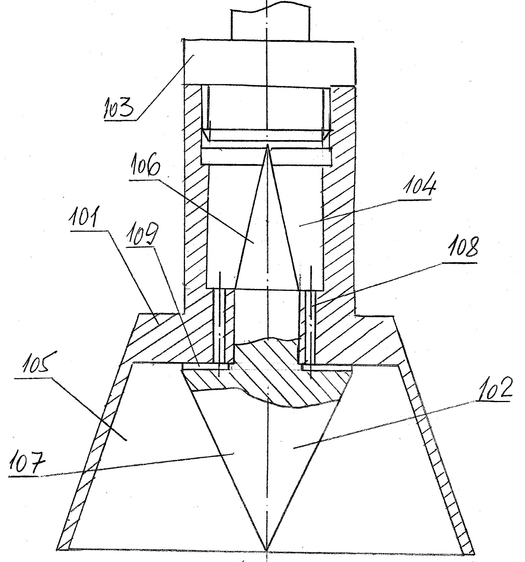
Конструкция и принципы действия генератора пены;
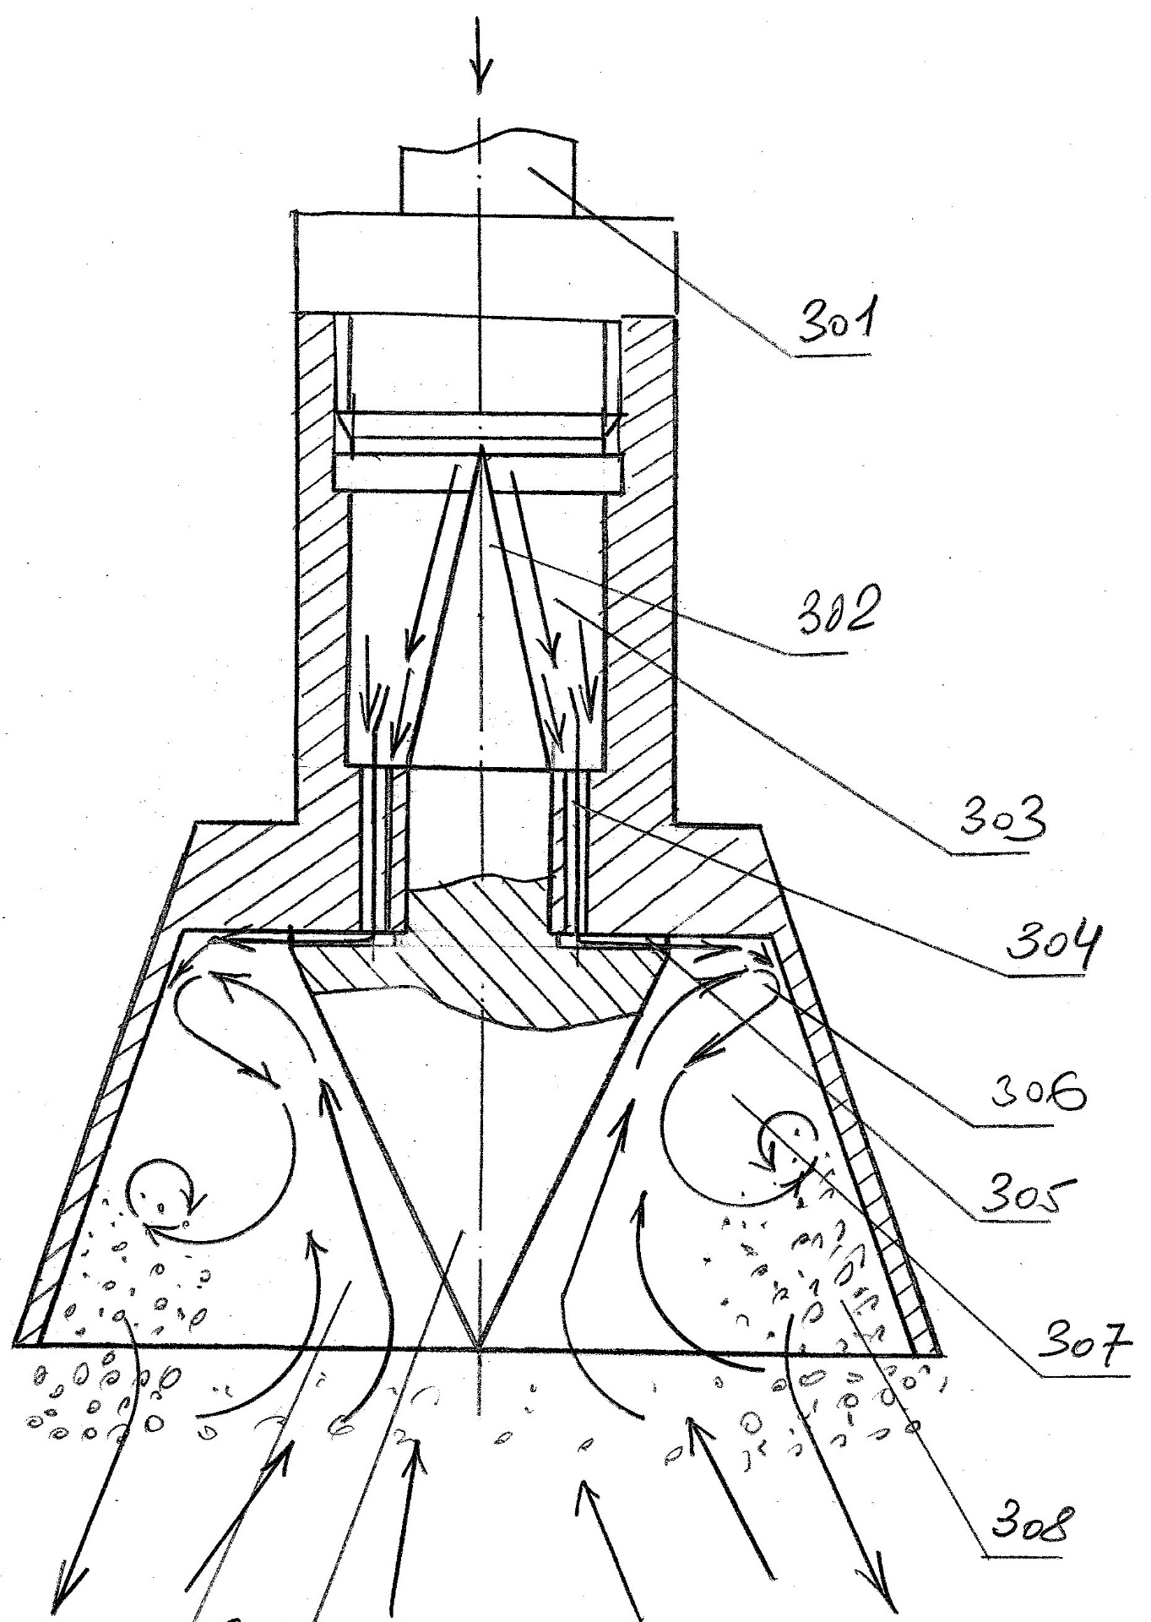
44. ПРИМЕНЕНИЕ ВСТАВНЫХ ЧАСТЕЙ;
а) Трудности, связанные с изготовлением объекта, преодолевают, изготавливая часть объекта отдельно и присоединяя эту часть к основной части изготавливаемого объекта.
б) Вставку используют только на время изготовления объекта, а затем удаляют (этот под - приём близок к приёму № 34).
45. БИ–ПРИНЦИП;
Используя одновременно два однотипных объекта с разными количественными характеристиками, можно получить качественно новый эффект (напр., биметаллические пластинки; биения, возникающие при сложении двух колебаний, и т.д.).
46. ПРИМЕНЕНИЕ ВЗРЫВЧАТЫХ ВЕЩЕСТВ И ПОРОХОВ;
Заменить отдельные части объекта взрывчатыми веществами или порохами, воспламеняемыми после введения объекта в труднодоступное место.
47. СБОРКА НА (В) ВОДЕ;
(Точнее было бы говорить не только о сборке, но и о других действиях на воде , а сегодня можно говорить вообще о жидкостях ).
48. "МЕШОК С ВАКУУМОМ";
49. ДИССОЦИАЦИЯ-АССОЦИАЦИЯ;
Этот прием можно рассматривать как "разделение-объединение" на молекулярном уровне. "Диссоциация-ассоциация" сильнее "разделения-объединения". Она позволяет веществу, когда надо, раздваиваться, а когда надо снова превращаться в одно вещество.
50. ПРИНЦИП САМООРГАНИЗАЦИИ;
Не смотря на новые определения и принципы - законы развития технических систем не изменились;
- Закон полноты частей системы.
- Закон увеличения степени идеальности системы.
3. Закон вытеснения человека из технической системы.
4. Закон согласования ритмики частей системы.
5. Закон энергетической проводимости системы.
6. Закон неравномерности развития частей системы.
7. Закон перехода с макроуровня на микроуровень.
8. Закон увеличения степени вещественных и полевых связей системы .

Парадоксальные явления и свойства , обнаруженные в эмульсиях , полученных в замкнутых динамических потоках жидких компонентов ;
В настоящей публикации автор возвращается к вопросу о трёхмерной гидравлической памяти формы в эмульсии , полученной по изобретённому им комплексному методу и на изобретённом им для этого многофункциональном аппарате;
Испытания технологии и аппарата производились на эмульсии типа , - вода – в – масло , где в качестве масла использовалось дизельное топливо № 2 и в качестве воды - обычная питьевая вода с концентрацией солей жёсткости в пределах 200 миллиграмм на литр;
При формировании испытательного стенда учитывались новейшие тенденции применения эмульсий в качестве топлива как на современных дизельных двигателях так и на дизель – генераторах , индустриальных бойлерах и турбинах ;
Для дизельных двигателей и бойлеров наиболее трудным в процессе впрыска и сгорания топлива является разделение потока топлива перед насосом высокого давления , когда большая часть потока топлива направляется в насос высокого давления ( сегодня давление составляет 2000 бар и более ) после чего впрыскивается в камеру сгорания бойлера или в цилиндры двигателя , а меньшая часть возвращается в топливный бак;
В случае использования однокомпонентного дизельного топлива этот принцип не создаёт никаких проблем;
А в случае применения эмульсий такой метод подачи топлива приводит к нарушениям устойчивости эмульсии и нарушениям в её однородности и равномерности в распределении по объёму воды и масла ( дизельного топлива );
Метод приготовления эмульсии с формированием микро-капсул позволил добиться полной реконструкции и восстановления эмульсии при минимальных затратах времени ( менее чем за секунду );
Само устройство для производства такого рода эмульсии многих типов представляет собой исключительно простую и компактную конструкцию , цилиндрической формы , без подвижных частей , - так называемый статический миксер , в котором процесс приготовления эмульсии длится не более доли секунды;
Это устройство исключительно универсально и может функционировать при давлении в магистралях от 3 бар до 50 бар ( в современном дизельном двигателе давление в топливной магистрали – 3 бар );
Для комплексных испытаний была создана система в которую входило само устройство и
бак для приготовления эмульсии со всей периферией и насосами;

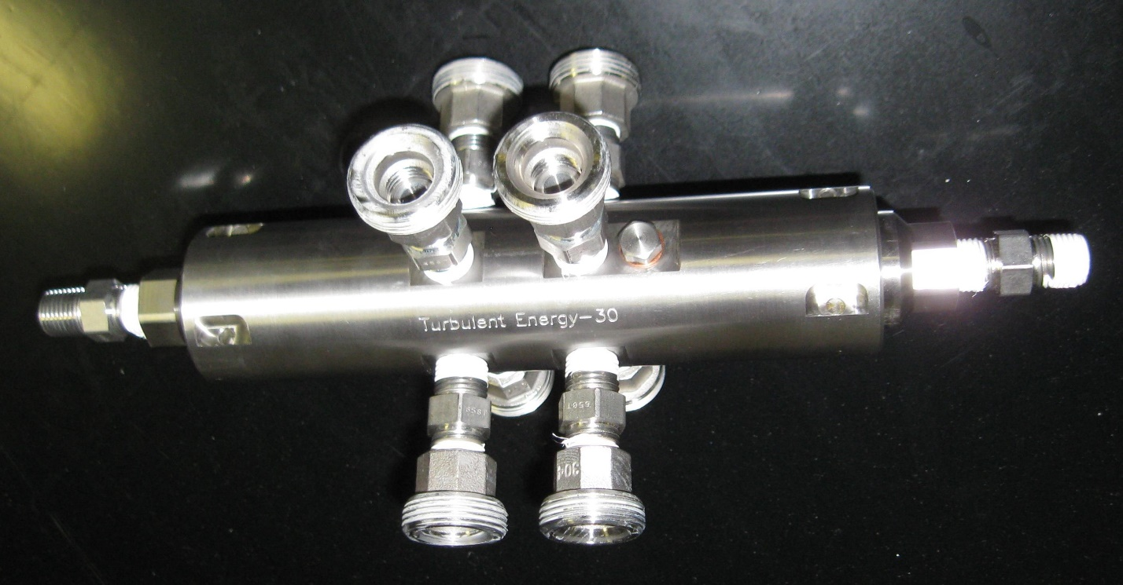
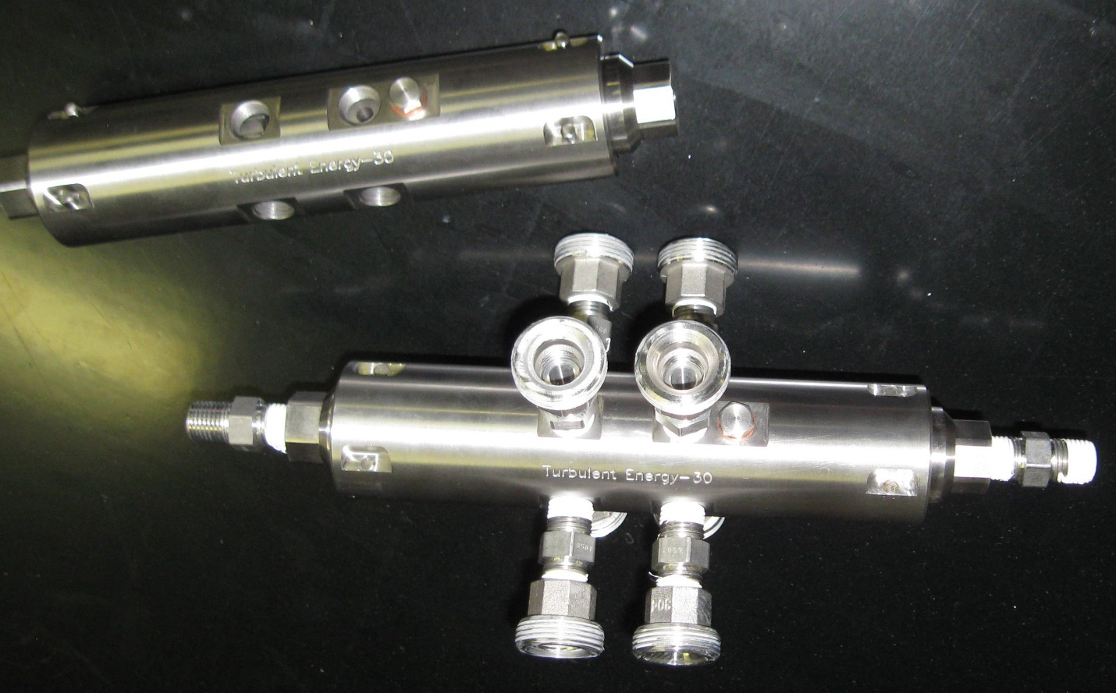

Эта система выглядела таким образом :
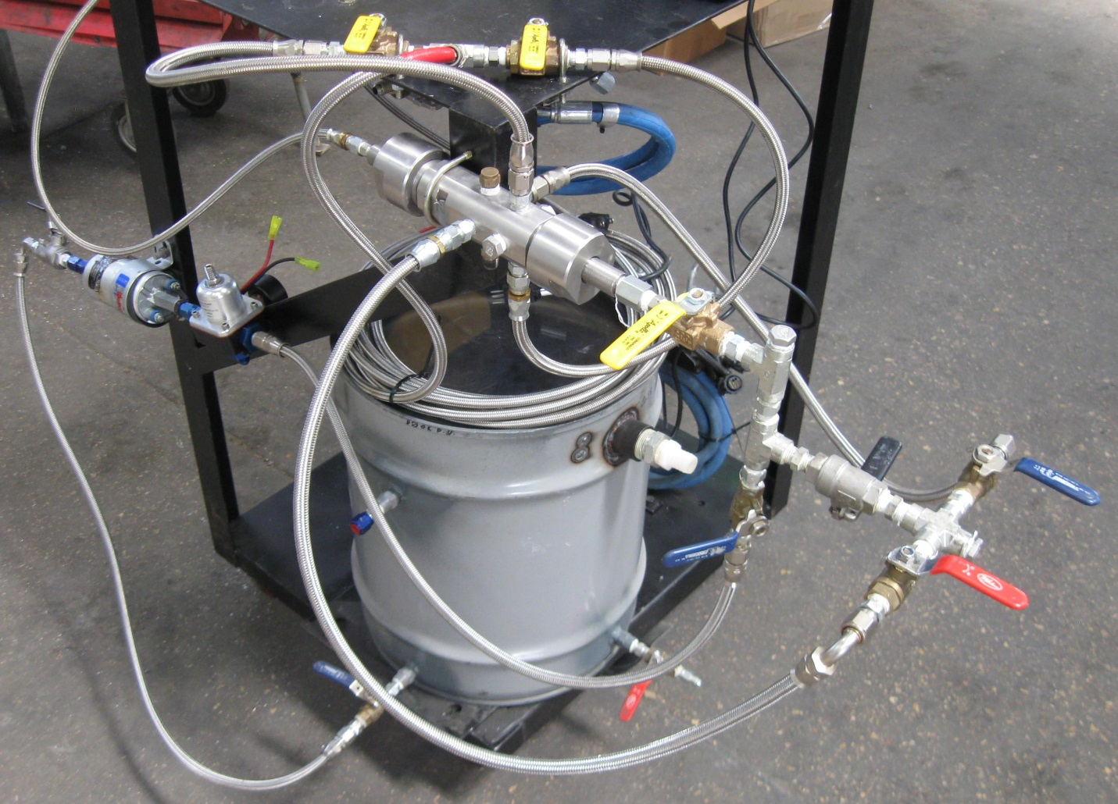

Эта система является интегративной , так как и первичное производство эмульсии так и реставрация -эмульсии производятся на одном и том же агрегате и при этом используются идентичные технологические приёмы;
Рабочий диаметр устройства всего 25 миллиметров и он обеспечивает при линейном давлении в 3 бар производительность в 50 литров в час для первичного приготовления эмульсии и 25 литров в час для реставрации -эмульсии;
На следующем снимке показан бак для эмульсии объёмом в 10 галлонов , инсталлированный в топливную систему современного серийного дизельного двигателя объёмом в 2.4 литра;
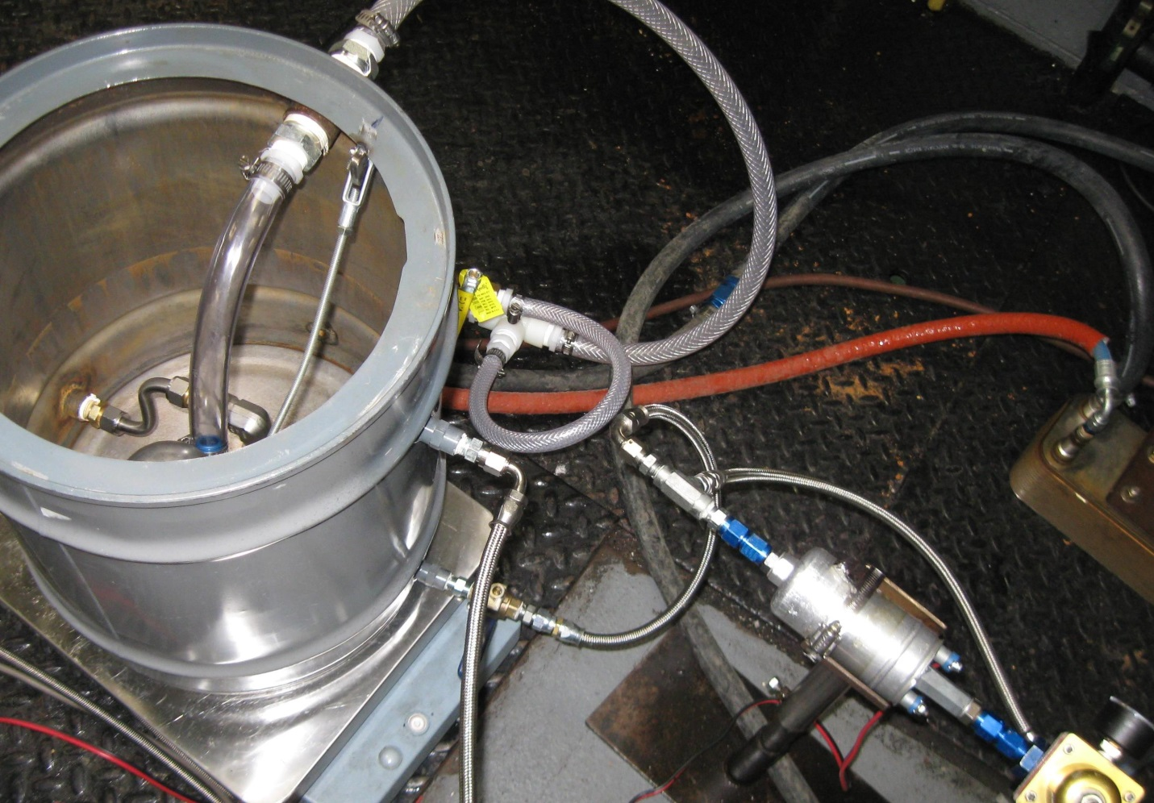
В этом баке осуществляется процесс реставрации -эмульсии , который базируется на парадоксальном свойстве эмульсии , полученной на изобретённом аппарате , - эмульсия обладает трёхмерной гидравлической памятью формы;
В чём смысл такой трактовки этого отличительного признака изобретённой эмульсии ?
По результатам более чем 1000 тестов на дизельном двигателе с указанной эмульсией , определено и доказано , что :
- эмульсия через некоторое время после формирования деструктирует и расслаивается на два слоя , - один из дизельного топлива с примесью воды и один из воды с примесью дизельного топлива;
- в обеих случаях содержание примесей не превышает 5 %
- при кратковременной ( в пределах 15 – 25 секунд ) гидродинамической активации деструктированной эмульсии , она полностью возвращается к первоначальному состоянию , - жидкой среды , состоящей из трёхмерных капсул с микро и нано каплями воды , окружёнными оболочками из дизельного топлива;
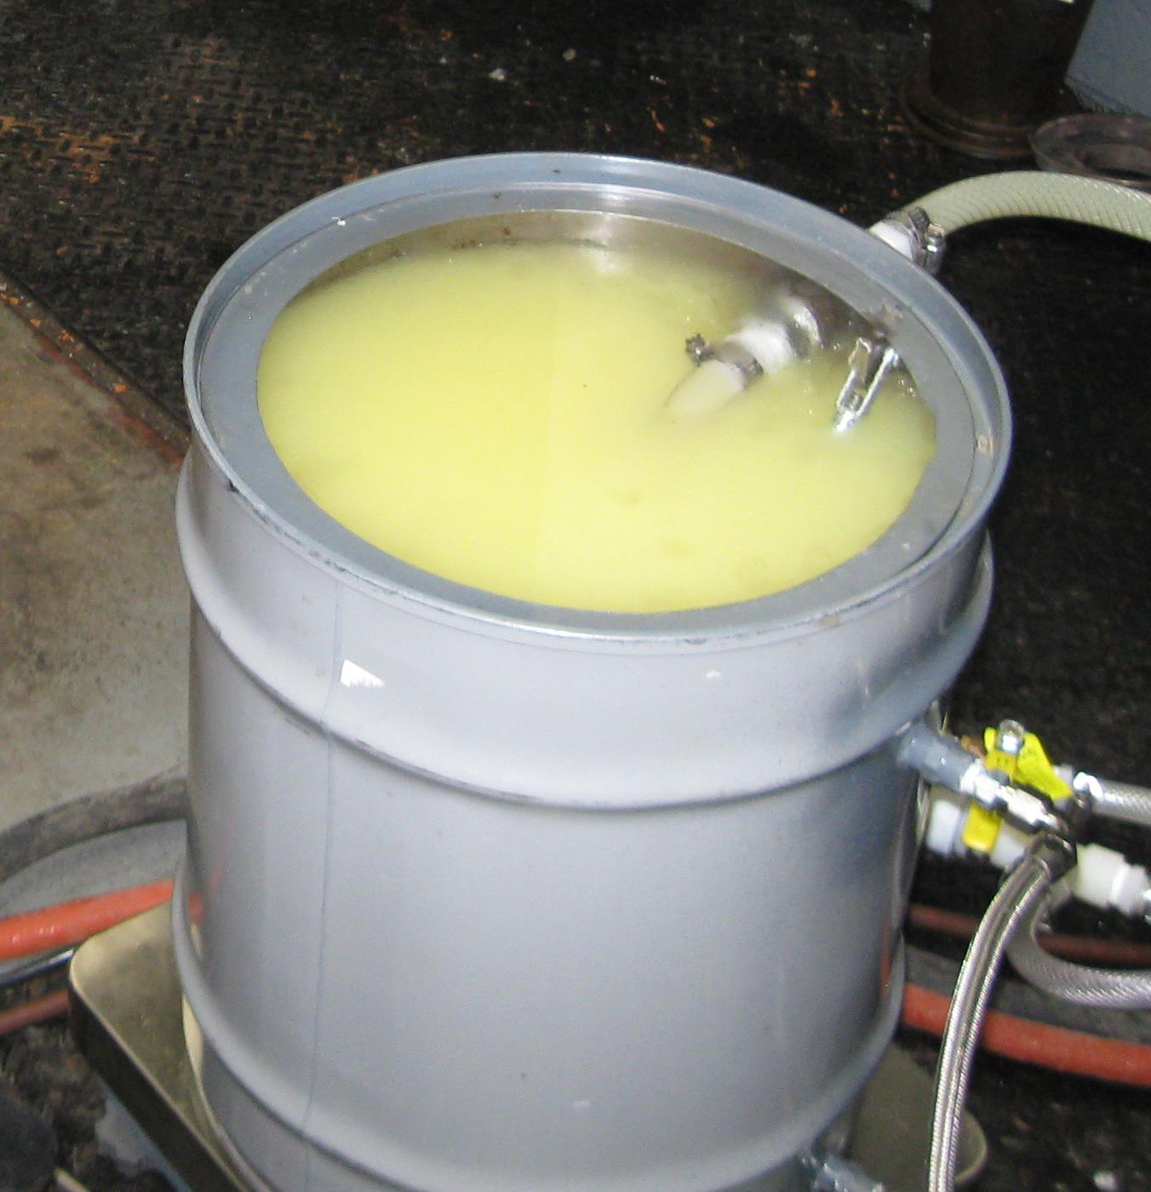
На снимке видна эмульсия после формирования ; В этой эмульсии – 20 % воды ( причём вода питьевая без дополнительной очистки , с содержанием минеральных солей около 200 миллиграмм на литр );
Приблизительно через час после приготовления эмульсия деструктирует и приобретает вид , показанный на следующих фотографиях;
Видны два слоя , причём эти слои прозрачны , что говорит о том , что размеры частиц в этой жидкости не превышают 200 нанометров ( иначе , если бы размеры частиц были бы больше , жидкость не была бы прозрачной );
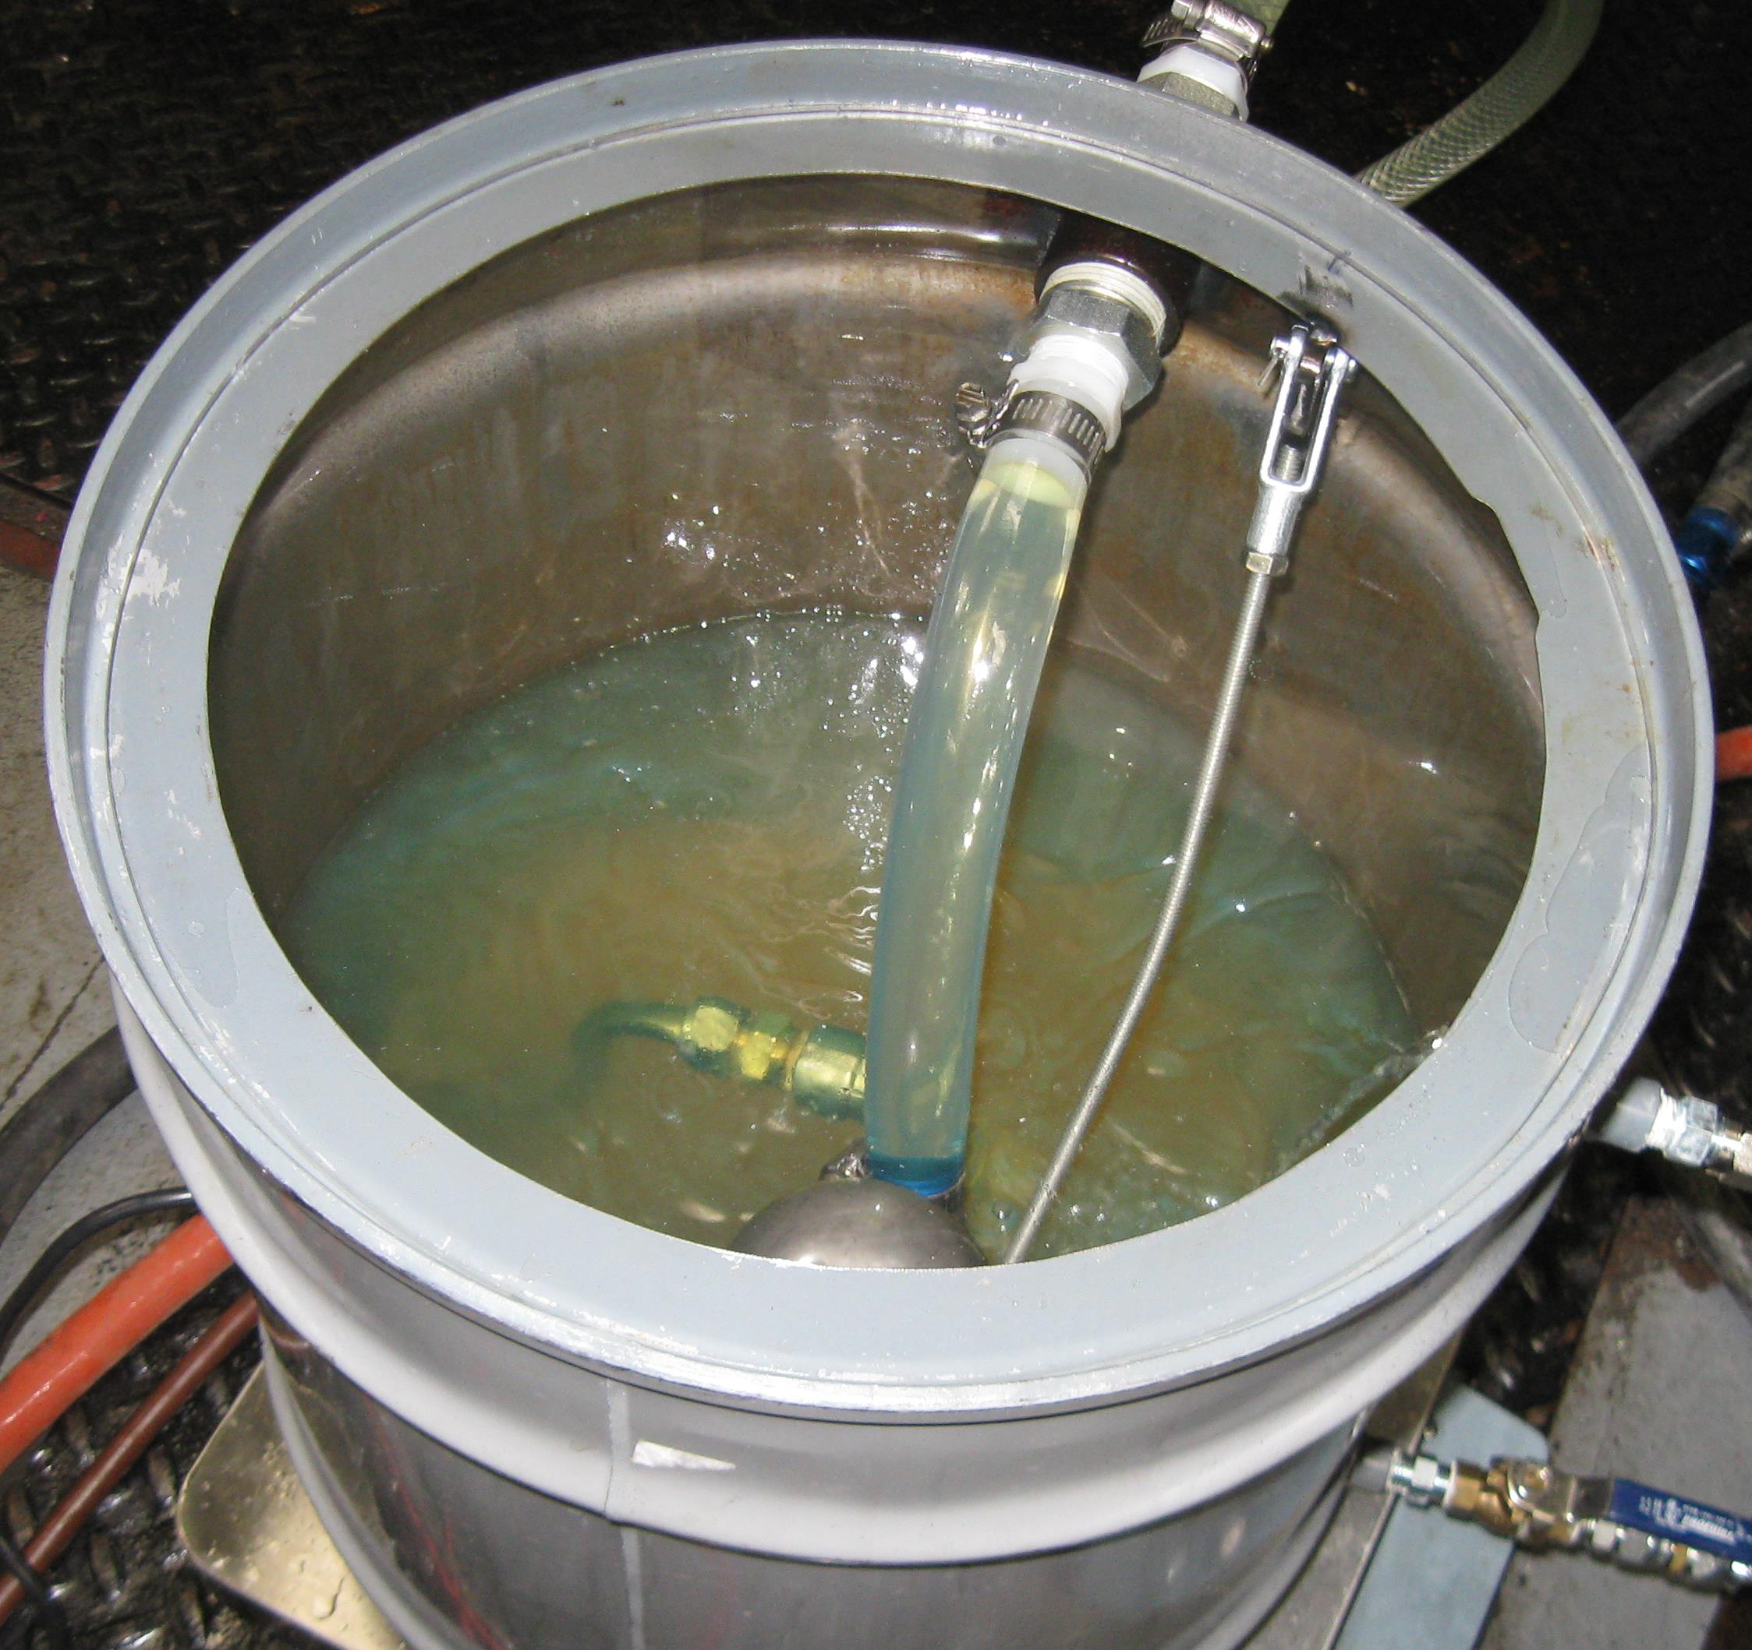
Жидкость ( эмульсия ) была снята через два дня после первичного приготовления эмульсии;

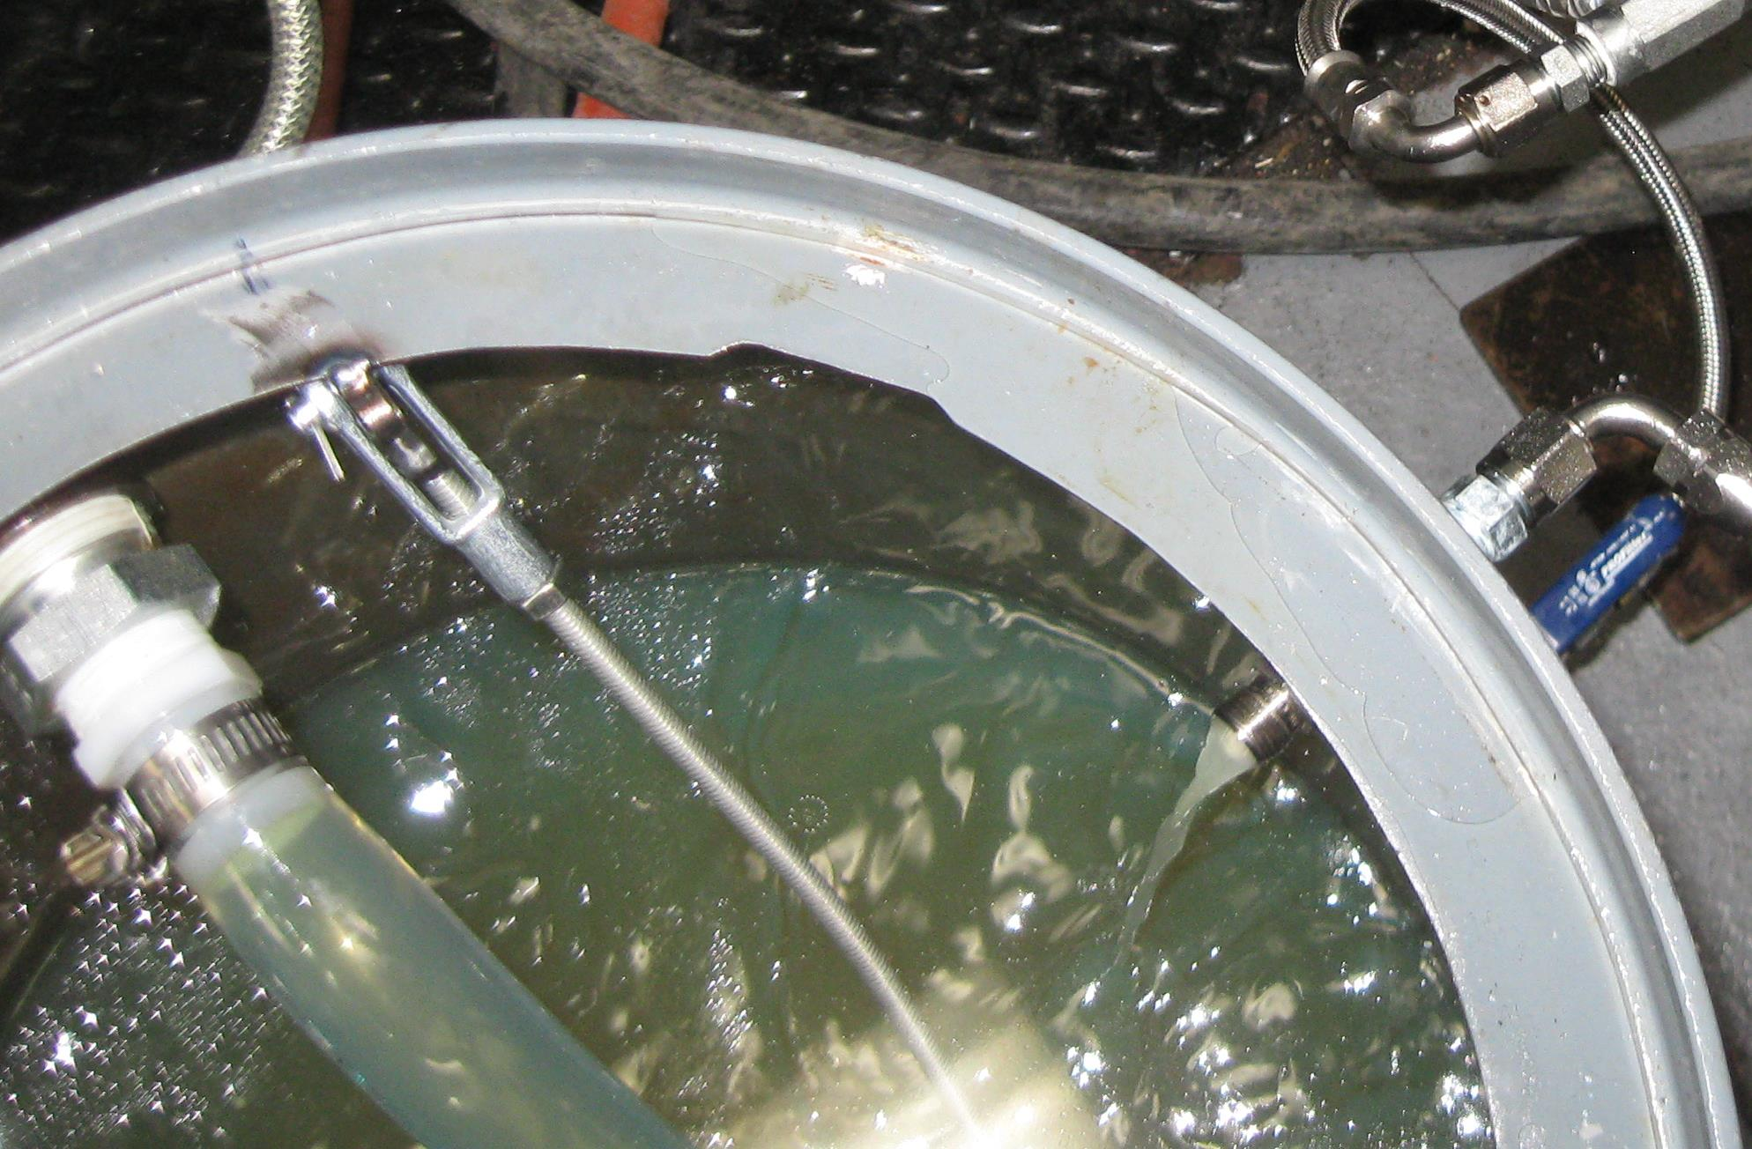
На этом снимке видна жидкость до начала процесса реставрации -эмульсии ;
Необходимо отметить , что деструкция эмульсии также носит следы парадоксальности , так как и в образовавшемся слое с преобладанием воды и в слое с преобладанием дизельного топлива под микроскопом видны капсулы эмульсии с характерной многоуровневой структурой в которой ядром сферической капсулы является микро-капля воды окружённая оболочкой из дизельного топлива;
При гидродинамическом активировании в процессе ре-эмульсификации вокруг сохранившихся капсул начинают формироваться новые капсулы , причём процесс формирования является исключительно кратковременным и эффективным при минимальных затратах энергии;
Кроме того процесс ре-эмульсификации также повышает устойчивость и стабильность ре-эмульсифицированного продукта , что исключительно важно для многих отраслей в которых применяется так называемая вторичная эмульсия , - например применение этого метода для приготовления эмульсии для гидропонных систем в тепличном хозяйстве , где важно сохранение структуры эмульсии на как можно более длительное время;
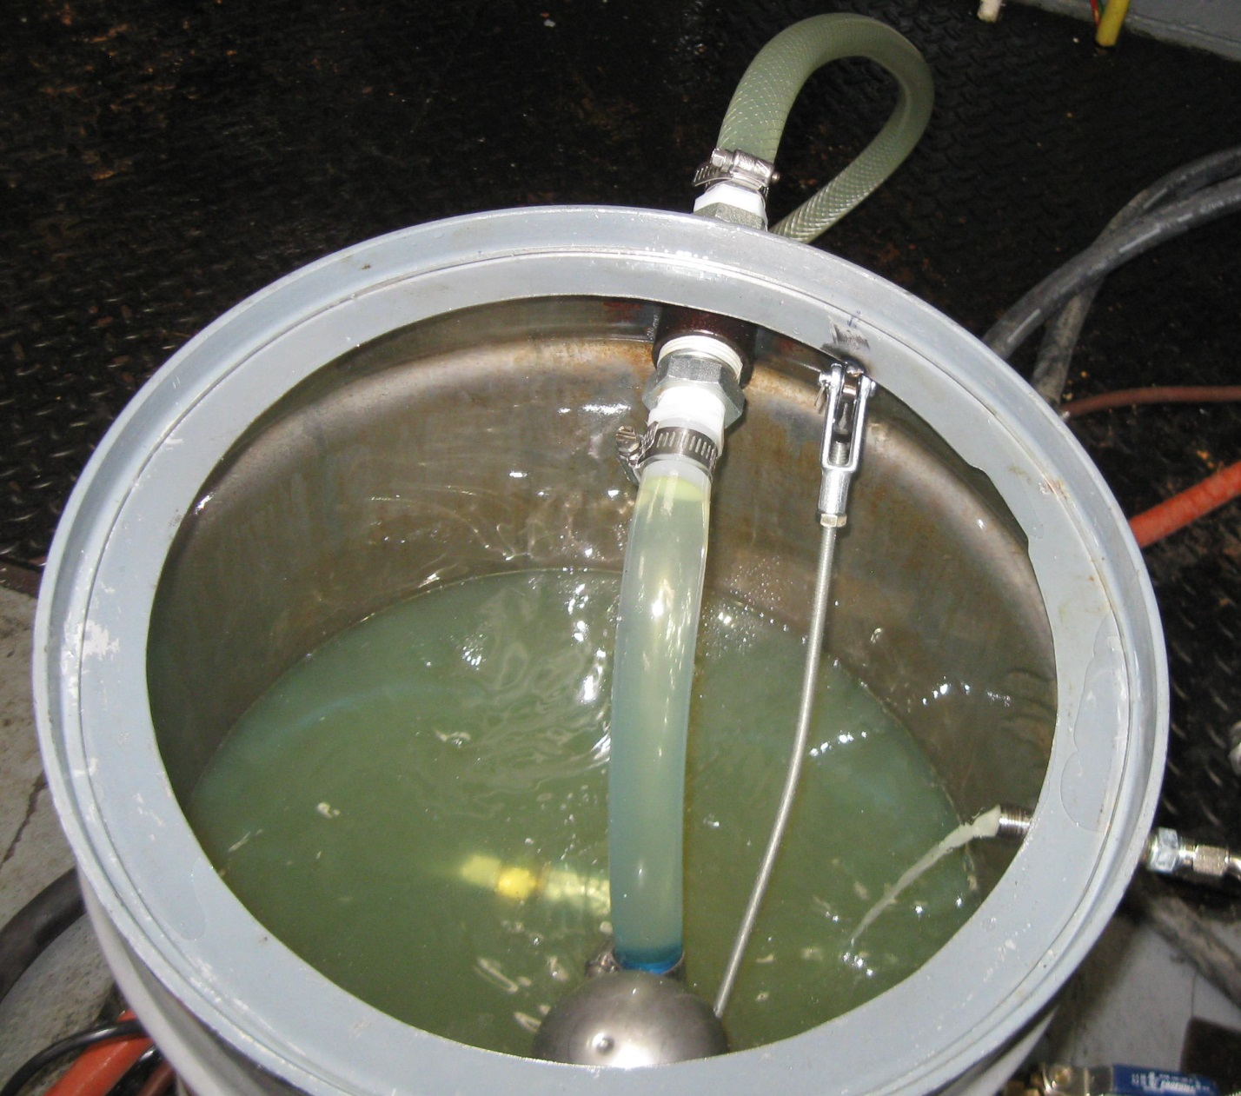
Этот снимок сделан в момент начала процесса реставрации -эмульсии; Как видно в заборной трубе жидкость прозрачная , хотя и имеет зеленоватый оттенок от дизельного топлива;
Жидкость подаётся на обыкновенный центрифугальный насос и возвращается обратно в бак ;
Как видно жидкость возвращается уже белого цвета, причём верхний вход – сигнальный , основной возвратный вход в нижней части бака;
Таким образом , если рассмотреть процесс применительно к гидропонным системам современных теплиц, можно увидеть имеющийся в этих технологических приёмах существенный потенциал в постоянной и , практически бесконечной регенерации гидропонных жидкостей и растворов , причём с потенциальной возможностью электрохимически менять кислотность воды в эмульсии;
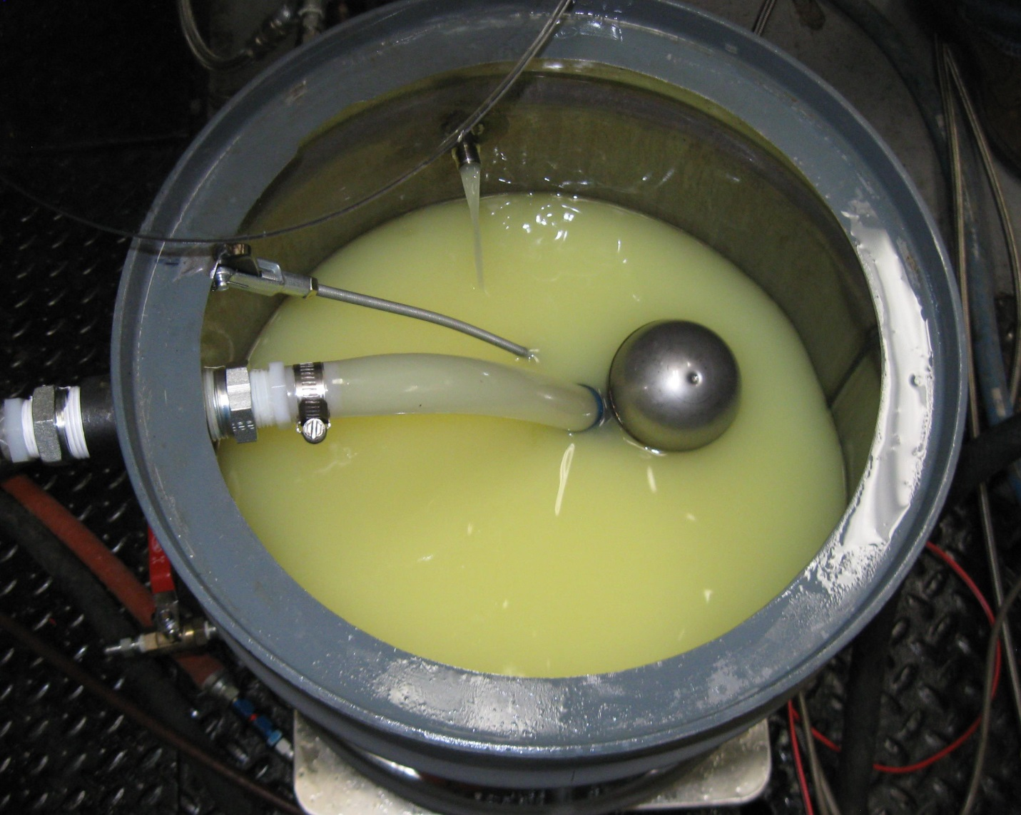
На этом снимке показана эмульсия после нескольких секунд воздействия , - она внешне полностью соответствует первоначальному виду эмульсии;
Результаты работы двигателя на вновь произведённой эмульсии и на реставрированной -эмульсии полностью идентичны;
Такие же результаты получены на промышленных бойлерах и дизель-генераторах;

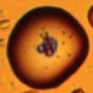
На снимке капсулы эмульсии под микроскопом , отчётливо видна её трёхмерная структура ;;
В ядре капсулы видны несколько сферических ядер , - это также капсулы ;
Они отличаются значительно меньшими габаритами, чем сама капсула ( то есть если размеры большой капсулы составляют от одного до трёх микрометров , то размеры внутренних капсул составляют каждая не более 300 нанометров , причём зафиксированы при измерениях капсулы размером не более 120 нанометров ) ;

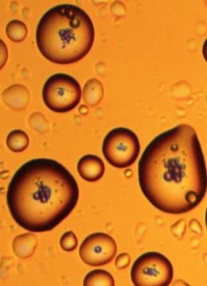
При расслоении эмульсии в слоях остаются именно самые малые капсулы , - размером в 100 – 200 нанометров ( это видно из химического анализа сепарировавших слоёв , показавших 5% примесь дизельного топлива в воде и 5% примесь воды в дизельном топливе );
Таким образом благодаря этим примесям и осуществляется процесс реставрации -эмульсии , при котором нано капсулы вновь становятся центрами микрокапсул;
Этот процесс носит явно выраженный трёхмерный характер и , поскольку он проходит в среде жидкости , то он назван гидравлическим;
Так как после сепарации эмульсия приобретает совершенно другой вид и так как после реставрации -эмульсии она полностью возвращается к первоначальному виду , мы имеем полное основание считать , что эмульсия имеет трёхмерную гидравлическую память формы ( капсул эмульсии );
Это явление полностью подтвердилось при оперировании объёмами эмульсии в 1000 литров и активировании простым помешиванием ;
Всё это производилось на промышленном бойлере производительностью в 10 тонн пара в час , при пропорциях эмульсии в 20 , 40 и 50 % воды ; При всех пропорциях результаты восстановления эмульсией первоначального вида полностью подтвердились и после 3 месяцев после первичного приготовления эмульсии ;
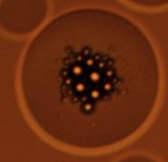
Так как эмульсию производили и на базе тяжёлого дизельного топлива , на снимке под микроскопом видна структура микрокапсулы такой эмульсии;
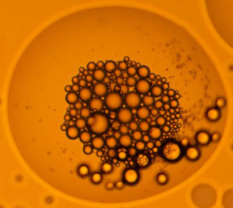

На следующем снимке показана эмульсия , полученная при проценте воды в дизельном топливе № 2 , - равном – 25 %;
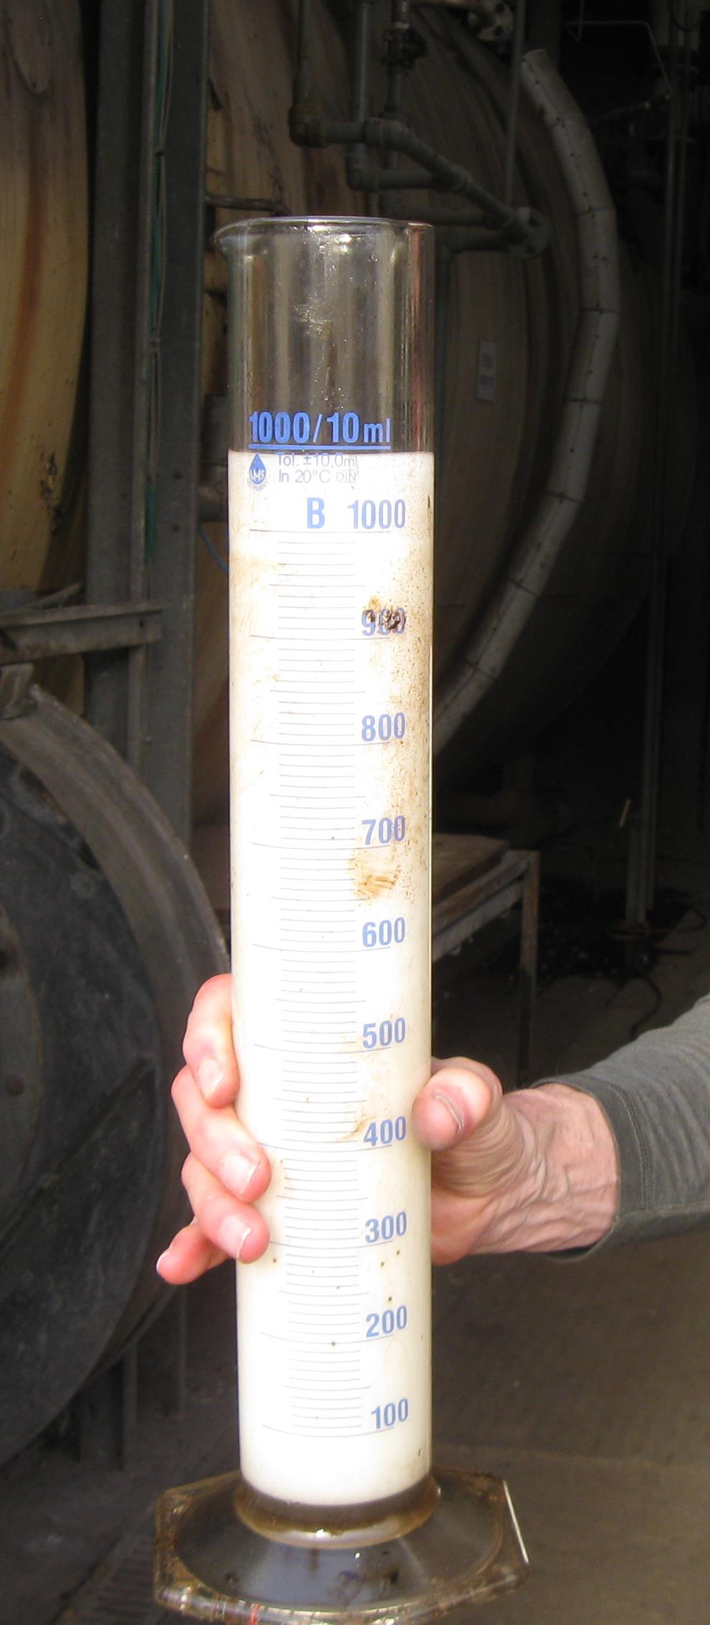
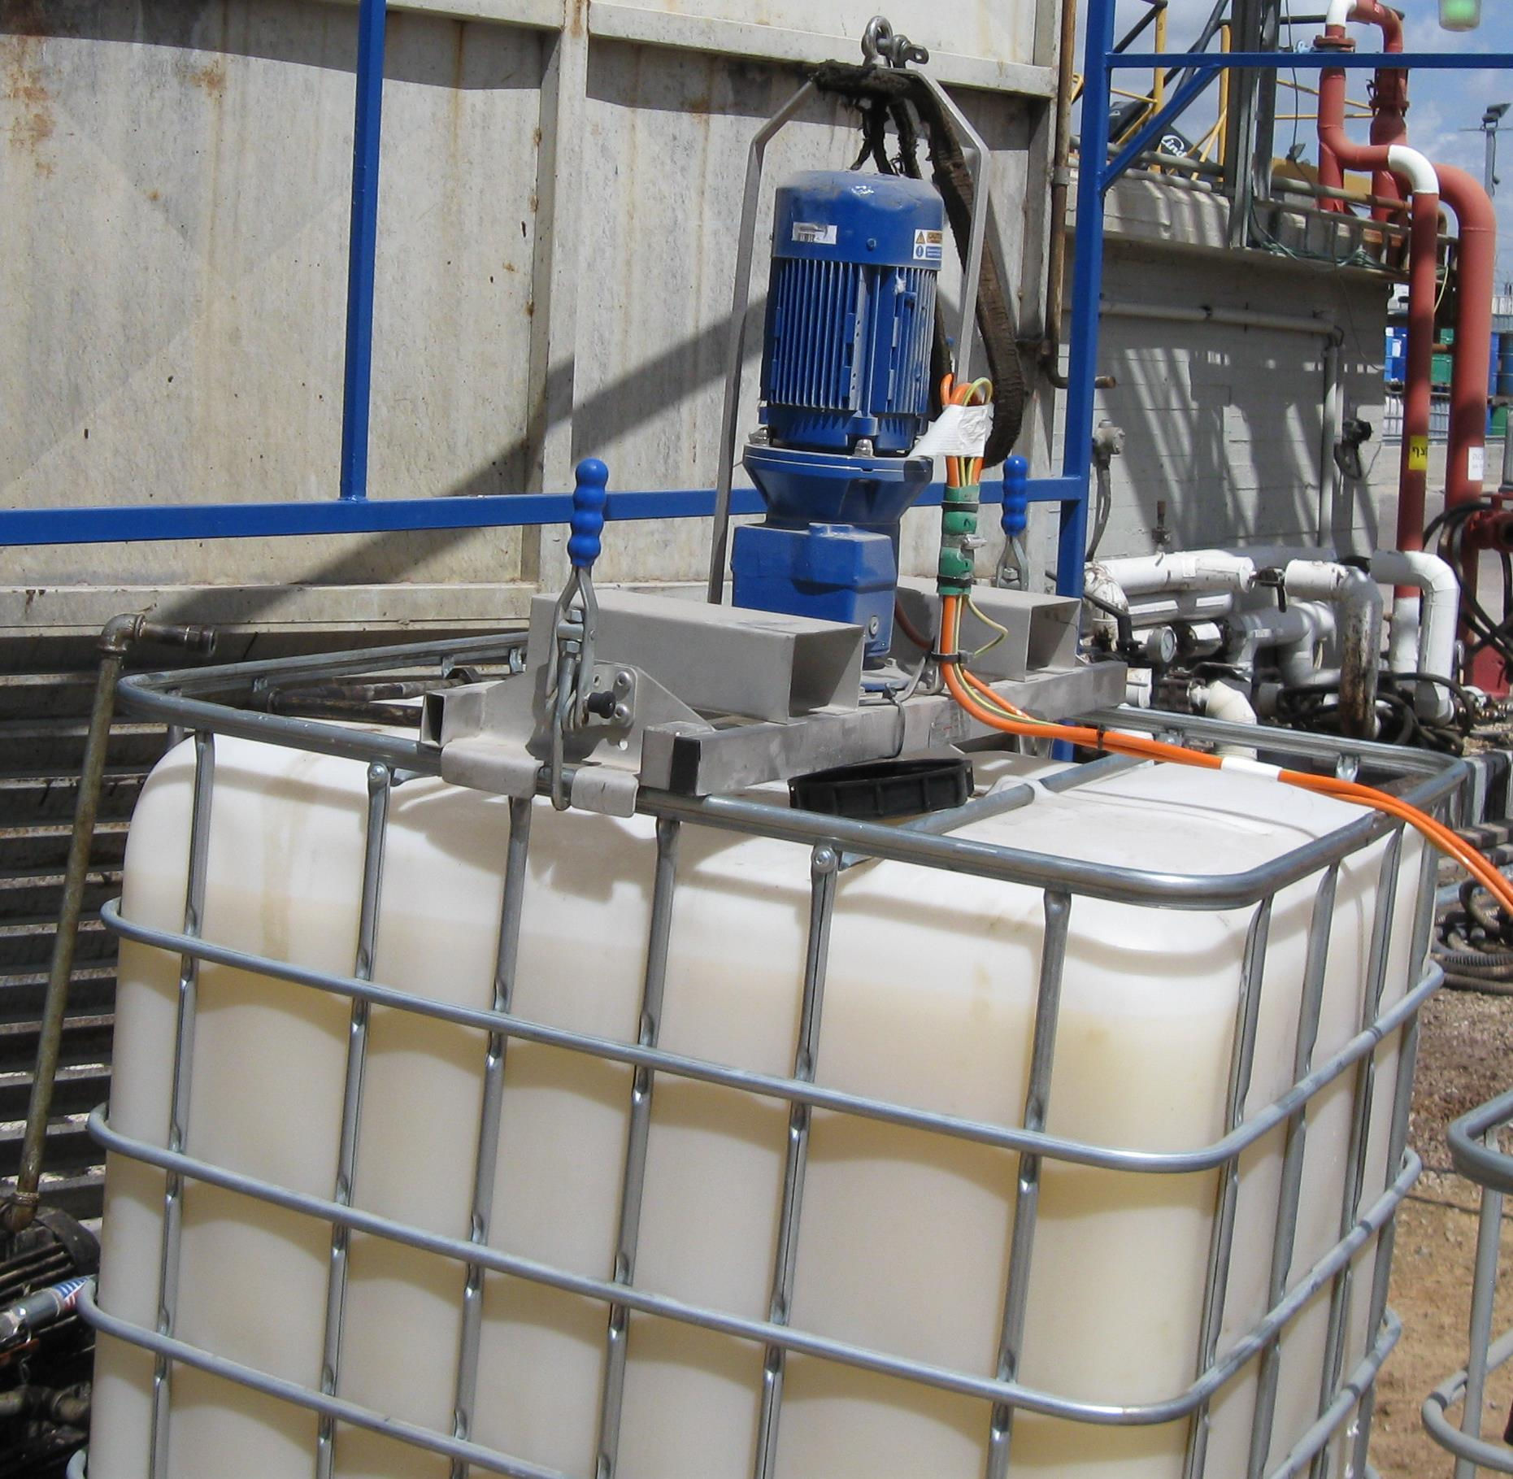
На этом снимке показан танк с 1000 литров эмульсии с гидромеханическим активатором ; Этот танк был установлен на промышленном бойлере с производительностью 10 тонн пара в час ;
Эмульсия производилась заранее ( период от производства эмульсии до сжигания доходил до двух месяцев и более );
Применение простейшего гидромеханического активатора позволяет инициировать процесс реставрации -эмульсии при минимальном расходе электроэнергии ( расход электроэнергии в пределах 7 центов в час , при расходе топливной эмульсии в 1200 литров в час );
Для проверки возможности применения технологий приготовления эмульсии и реставрации эмульсии в ирригационных системах современных теплиц , результаты продемонстрированные в относительно больших объёмах жидкости , показали высокий потенциал эффективности ;
Постоянное присутствие интенсивных гидродинамических воздействий на гидропонный жидкий раствор позволяет помимо чисто процесса сохранения свойств и параметров эмульсии, также оптимизировать отдельные параметры и свойства раствора для дальнейшей интенсификации самого процесса сельскохозяйственного производства;
Необходимо признать , что представленный в настоящей публикации первичный информационный материал , касающийся парадоксов в инновационном процессе приготовления эмульсии , требует кроме топливных технологий также и детальной адаптации и интеграции к всем возможным смежным технологическим процессам;

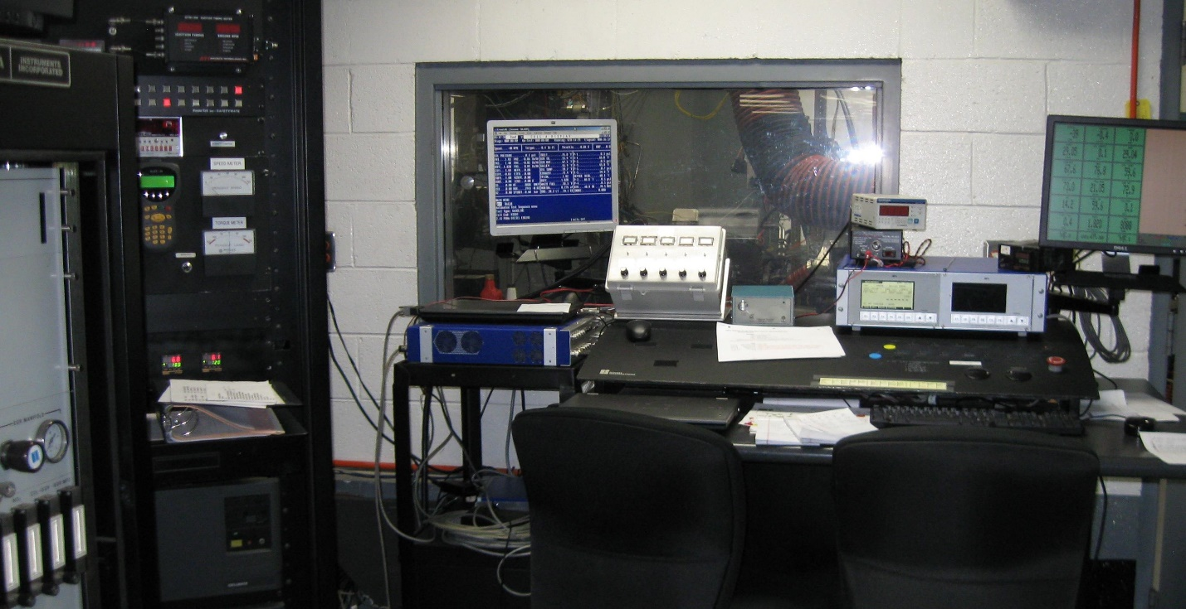

Приложение 1.
Вид эмульсии и структура капсул в эмульсии.

Picture 1 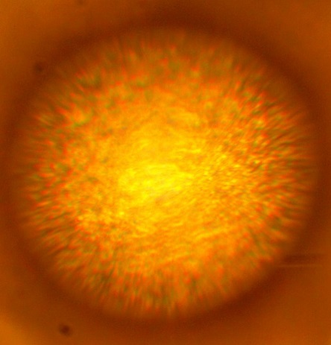

The emulsion capsule , - internal bubble – water , external shell – diesel fuel # 2;

Picture 2
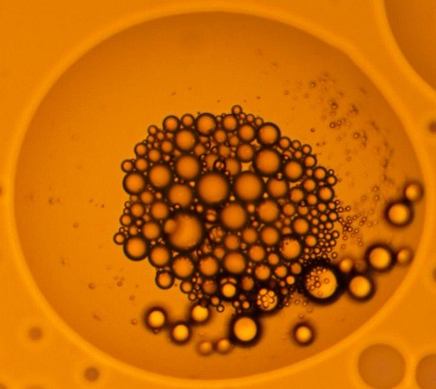

Capsules 3-D structure ;

Picture 3
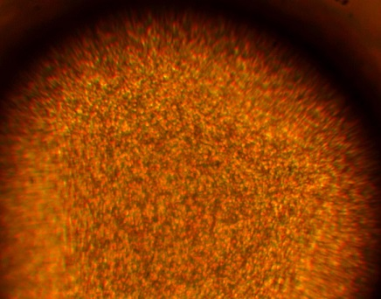
Capsule of emulsion structure , internal bubble – tap water , external shell – Diesel fuel # 2;

Picture 4

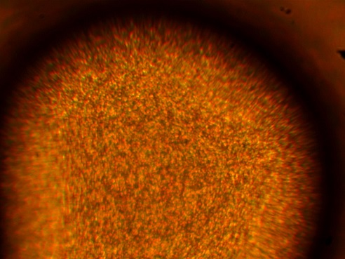

Capsule of emulsion structure , internal bubble – tap water , external shell – Diesel fuel # 2;

Picture 5

The emulsion capsule , - internal bubble – water , external shell – diesel fuel # 2.

Список использованной литературы 1 :

Приложение 1;

United States Patent Application | 20100243953
Kind Code | A1
 | September 30, 2010

Method of Dynamic Mixing of Fluids
Abstract
Methods are provided for achieving dynamic mixing of two or more fluid streams using a mixing device. The methods include providing at least two integrated concentric contours that are configured to simultaneously direct fluid flow and transform the kinetic energy level of the first and second fluid streams, and directing fluid flow through the at least two integrated concentric contours such that, in two adjacent contours, the first and second fluid streams are input in opposite directions. As a result, the physical effects acting on each stream of each contour are combined, increasing the kinetic energy of the mix and transforming the mix from a first kinetic energy level to a second kinetic energy level, where the second kinetic energy level is greater than the first kinetic energy level.

Приложение 2;

United States Patent Application | 20100281766
Kind Code | A1
 | November 11, 2010

Dynamic Mixing of Fluids
Abstract
Methods, systems, and devices for preparation and activation of liquids and gaseous fuels are disclosed. Method of vortex cooling of compressed gas stream and water removing from air are disclosed.

Приложение 3 ;

United States Patent Application | 20110030827
Kind Code | A1
 | February 10, 2011

FLUID COMPOSITE, DEVICE FOR PRODUCING THEREOF AND SYSTEM OF USE
Abstract
The current disclosure relates to a new fluid composite, a device for producing the fluid composite, and a method of production therewith, and more specifically a fluid composite made of a fuel and its oxidant for burning as part of different systems such as fuel burners, where the fluid composite after a stage of intense molecular between a controlled flow of a liquid such as fuel and a faster flow of compressed highly directional gas such as air results in the creation of a three dimensional matrix of small hallow spheres each made of a layer of fuel around a volume of pressurized gas. In an alternate embodiment, external conditions such as inline pressure warps the spherical cells into a network of oblong shape cells where pressurized air is used as part of the combustion process. In yet another embodiment, additional gas such as air is added via a second inlet to increase the proportion of oxidant to carburant as part of the mixture.

Приложение 4;

United States Patent Application | 20110048353
Kind Code | A1
 | March 3, 2011

Engine with Integrated Mixing Technology
Abstract
The present disclosure generally relates to an engine with an integrated mixing of fluids device and associated technology for improvement of the efficiency of the engine, and more specifically to an engine equipped with a fuel mixing device for improvement of the overall properties by inline oxygenation of the liquid, a change in property of the liquid such as cooling form improved combustion, or the use of re-circulation of exhaust from the engine to further improve engine efficiency and reduce unwanted emissions.

Приложение 5;

United States Patent Application | 20120085428
Kind Code | A1
 | April 12, 2012

EMULSION, APPARATUS, SYSTEM AND METHOD FOR DYNAMIC PREPARATION
Abstract
The invention relates to a fluid composite, a device for producing the fluid composite, and a system for producing an aerated fluid composite therewith, and more specifically a fluid composite made of a fuel and its oxidant for burning as part of different systems such as fuel burners or combustion chambers and the like. The invention also relates to an emulsion, an apparatus for producing an emulsion, a system for producing an emulsion with the apparatus for producing the emulsion, a method for producing a dynamic preparation with the emulsion, and more specifically to a new type of a stable liquid/liquid emulsion in the field of colloidal chemistry, such as a water/fuel or fuel/fuel emulsion for all spheres of industry.

Приложение 6 ;

United States Patent Application | 20120103306
Kind Code | A1
 | May 3, 2012

ENGINE WITH INTEGRATED MIXING TECHNOLOGY
Abstract
The present disclosure generally relates to an engine with an integrated mixing of fluids (gas or liquid) device and associated technology for improvement of the efficiency of the engine, and more specifically to an engine equipped with a fuel mixing device for improvement of the overall properties of the system with an engine by either inline oxygenation of the liquid or dynamic activation of a fuel with a secondary fluid such as water resulting in a change in property of the input fluid to help with burning ratios, cooling for improved combustion, or the use of re-circulation of exhaust from the engine to further improve engine efficiency and reduce/recycle unwanted emissions or combustion releases such as water.

Приложение 7;

United States Patent Application | 20140232021
Kind Code | A1
 | August 21, 2014

FLUID COMPOSITE, DEVICE FOR PRODUCING THEREOF AND SYSTEM OF USE
Abstract
The current disclosure relates to a new fluid composite, a device for producing the fluid composite, and a method of production therewith, and more specifically a fluid composite made of a fuel and its oxidant for burning as part of different systems such as fuel burners, where the fluid composite after a stage of intense molecular between a controlled flow of a liquid such as fuel and a faster flow of compressed highly directional gas such as air results in the creation of a three dimensional matrix of small hallow spheres each made of a layer of fuel around a volume of pressurized gas. In an alternate embodiment, external conditions such as inline pressure warps the spherical cells into a network of oblong shape cells where pressurized air is used as part of the combustion process. In yet another embodiment, additional gas such as air is added via a second inlet to increase the proportion of oxidant to carburant as part of the mixture.

Список использованной литературы - 2:
Приложение 2. 1;
United States Patent Application | 20100281766
Kind Code | A1
 | November 11, 2010

Dynamic Mixing of Fluids
Abstract
Methods, systems, and devices for preparation and activation of liquids and gaseous fuels are disclosed. Method of vortex cooling of compressed gas stream and water removing from air are disclosed.
Приложение 2.2;
United States Patent Application | 20100243953
Kind Code | A1
 | September 30, 2010

Method of Dynamic Mixing of Fluids
Abstract
Methods are provided for achieving dynamic mixing of two or more fluid streams using a mixing device. The methods include providing at least two integrated concentric contours that are configured to simultaneously direct fluid flow and transform the kinetic energy level of the first and second fluid streams, and directing fluid flow through the at least two integrated concentric contours such that, in two adjacent contours, the first and second fluid streams are input in opposite directions. As a result, the physical effects acting on each stream of each contour are combined, increasing the kinetic energy of the mix and transforming the mix from a first kinetic energy level to a second kinetic energy level, where the second kinetic energy level is greater than the first kinetic energy level.
Приложение 2.3;
United States Patent Application | 20110056457
Kind Code | A1
 | March 10, 2011

SYSTEM AND APPARATUS FOR CONDENSATION OF LIQUID FROM GAS AND METHOD OF COLLECTION OF LIQUID
Abstract
The present disclosure generally relates to an apparatus for the condensation of a liquid suspended in a gas, and more specifically, to an apparatus for the condensation of water from air with a geometry designed to emphasize adiabatic condensation of water using either the Joule-Thompson effect or the Ranque-Hilsch vortex tube effect or a combination of the two. Several embodiments are disclosed and include the use of a Livshits-Teichner generator to extract water and unburned hydrocarbons from exhaust of combustion engines, to collect potable water from exhaust of combustion engines, to use the vortex generation as an improved heat process mechanism, to mix gases and liquid fuel efficiently, and an improved Livshits-Teichner generator with baffles and external condensation.
Приложение 2.4;
United States Patent Application | 20100224506
Kind Code | A1
 | September 9, 2010

PROCESS AND APPARATUS FOR COMPLEX TREATMENT OF LIQUIDS
Abstract
Methods and apparatus for complex treatment of contaminated liquids are provided, by which contaminants are extracted from the liquid. The substances to be extracted may be metallic, non-metallic, organic, inorganic, dissolved, or in suspension. The treatment apparatus includes at least one mechanical filter used to filter the liquid solution, a separator device used to remove organic impurities and oils from the mechanically filtered liquid, and an electroextraction device that removes heavy metals from the separated liquid. After treatment within the treatment apparatus, metal ion concentrations within the liquid may be reduced to their residual values of less than 0.1 milligrams per liter. A Method of complex treatment of a contaminated liquid includes using the separator device to remove inorganic and non-conductive substances prior to electroextraction of metals to maximize the effectiveness of the treatment and provide a reusable liquid.

Приложение 2.5;
United States Patent Application | 20100193445
Kind Code | A1
 | August 5, 2010

FOAMING OF LIQUIDS
Abstract
Methods and systems for processing of liquids using compressed gases or compressed air are disclosed. In addition, methods and systems for mixing of liquids are disclosed.

